社区团购App

游客用例文档



**课 程**：__ _ _ 软件需求分析原理与实践 ___

**题 目**： 优团App游客用例文档 _

**专业班级**：___ 软件工程1801、软件工程1802 ___

**组 长**：_____ _ _ G14-刘书宇-31801323_ ____ ___

**组 员**：____ _ __ G14-梁泽生-31803112__ __ ____

**组 员**：____ _ _ G14-彭昕怡-31803160__ _ _ __

**组 员**：____ _ _ G14-张安硕-31805379__ _ _ __

**组 员**：____ _ _ G14-谢子文-31809172__ _ _ __

# 目录

目录 2

图目录 3

表目录 3

文件标识 4

版本历史 4

一、用例编号规定 5

二、用例表 5

三、实施计划 9

3.1顶层用例图 9

3.2使用优团app用例图 9

3.4 注册 10

3.5 定位到社区 12

3.6 查看商品 14

3.6.1浏览商品 15

3.6.2根据商品分类浏览商品 17

3.6.3根据社区浏览商品 19

3.6.4根据系统推荐浏览商品 21

3.6.5根据截止时间浏览商品 23

3.6.6根据上新时间浏览商品 25

3.6.7搜索商品 27

3.6.8根据关键词搜索商品 29

3.6.9根据参团人数搜索商品 31

3.6.10根据价格搜索商品 33

3.6.11根据团长信誉搜索商品 35

3.6.12收藏商品 37

3.6.13查看商品详情 39

3.7 查看动态 41

3.7.1查看动态 42

3.7.2查看社区动态 43

3.7.3查看动态详情 46

3.7.4查看评论 48

3.8 查看团长 50

3.8.1搜索团长 51

3.8.2按关键词搜索团长 54

**3.8.3查看团长主页** 56

业务规则 58

附录 60

# 图目录

图 1顶层用例图 9

图 2使用优团app用例图 9

图 4注册用例图 10

图 5定位到社区用例图 12

图 6查看商品用例图 14

图 7查看动态用例图 41

图 8查看团长用例图 51

# 表目录

表 1注册 10

表 2定位到社区 12

表 3浏览商品 15

表 4根据商品分类浏览商品 17

表 5根据社区浏览商品 19

表 6根据系统推荐浏览商品 21

表 7根据截止时间浏览商品 23

表 8根据上新时间浏览商品 25

表 9搜索商品 27

表 10根据关键词搜索商品 29

表 11根据参团人数搜索商品 31

表 12根据价格搜索商品 33

表 13根据团长信誉搜索商品 35

表 14收藏商品 37

表 15查看商品详情 39

表 16查看动态 42

表 17查看社区动态 44

表 18查看动态详情 46

表 19查看评论 48

表 20搜索团长 52

表 21按照团长信息排序 54

表 22查看团长主页 56

# 文件标识

|  |  |  |
| --- | --- | --- |
| 文件状态：  [ ] 草稿  [ ] 正式发布  [√] 正在修改 | 文件标识： | SRA2021-G14-用例文档 |
| 当前版本： | 0.1.10 |
| 作 者： | 彭昕怡、张安硕 |
| 完成日期： | 2021-5-27 |

# 版本历史

|  |  |  |  |  |
| --- | --- | --- | --- | --- |
| 版本/状态 | 编制员 | 审核员 | 起止日期 | 备注 |
| 0.1.1 | 彭昕怡、张安硕 | 刘书宇 | 2021.4.28  -2021.4.29 | 项目计划初稿 |
| 0.1.2 | 彭昕怡、张安硕 | 刘书宇 | 2021.5.4  -2021.5.5 | 项目计划修订 |
| 0.1.3 | 彭昕怡、张安硕 | 刘书宇 | 2021.5.6-  2021.5.7 | 项目计划修订 |
| 0.1.4 | 彭昕怡、张安硕 | 刘书宇 | 2021.5.8-  2021.5.9 | 项目计划修订 |
| 0.1.5 | 彭昕怡、张安硕 | 刘书宇 | 2021.5.10-  2021.5.13 | 项目计划修订 |
| 0.1.6 | 彭昕怡、张安硕 | 刘书宇 | 2021.5.14-  2021.5.16 | 项目计划修订 |
| 0.1.7 | 彭昕怡、张安硕 | 刘书宇 | 2021.5.16-  2021.5.17 | 项目计划修订 |
| 0.1.8 | 彭昕怡、张安硕 | 刘书宇 | 2021.5.18-  2021.5.20 | 项目计划修订 |
| 0.1.9 | 彭昕怡、张安硕 | 刘书宇 | 2021.5.21-  2021.5.23 | 项目计划修订 |
| 0.1.10 | 彭昕怡、张安硕 | 刘书宇 | 2021.5.24-  2021.5.27 | 项目计划修订 |

# 一、用例编号规定

|  |  |
| --- | --- |
| 用例编号 | 表示 |
| GP | Group purchase（团购） |

# 二、用例表

|  |  |
| --- | --- |
| 用例 | 关联用例 |
| 登录 | 验证码登录  密码登录  找回密码  更换手机号 |
| 注册 |  |
| 定位到社区 |  |
| 查看商品 | 定位到社区  浏览商品  搜索商品  收藏商品  查看商品详情 |
| 浏览商品 | 根据商品分类浏览商品  根据社区浏览商品  根据系统推荐浏览商品  根据截止时间浏览商品  根据上新时间浏览商品 |
| 搜索商品 | 根据关键词搜索商品  根据参团人数搜索商品  根据价格搜索商品  根据团长信誉搜索商品 |
| 查看动态 | 定位到社区  查看社区动态  查看动态详情  查看评论 |
| 查看团长 | 搜索团长  按关键词搜索团长  查看团长主页 |
| 查看团长主页 | 查看粉丝  查看关注  查看收藏的动态  查看发布的商品  查看别人的评价 |
| 购买商品 | 查看商品  下单  查看订单详情  售后  商品投诉 |
| 下单 | 支付商品  取消订单  继续支付 |
| 查看订单详情 | 查看取货码  确认收货  评价  联系团长  申请退款 |
| 售后 | 查看售后/退款进度  撤销退款 |
| 动态管理 | 定位到社区  查看关注的动态  查看社区的动态  发布动态  动态投诉  动态申诉 |
| 查看关注的动态 | 取消关注  查看动态详情 |
| 查看社区的动态 | 关注  查看动态详情 |
| 发布动态 | 删除动态  查看动态详情 |
| 查看动态详情 | 评论动态  点赞评论  取消评论点赞  回复评论  点赞动态  收藏动态  取消收藏动态 |
| 消息管理 | 查看系统消息  查看团购进展  聊天 |
| 聊天 | 发送消息  发送红包  发送定位  搜索聊天记录  删除聊天 |
| 个人主页管理 | 查看关注  取消关注  查看粉丝  关注  查看收藏的动态  取消收藏  查看发布的商品  查看发布的动态  查看别人的评价  用户投诉  用户申诉 |
| 个人信息管理 | 查看个人信息  修改个人信息  实名认证  账户与安全管理 |
| 账户与安全管理 | 修改密码  退出登录 |
| 出售商品 | 发布商品  查看发布商品详情  订单管理  售后管理 |
| 查看发布商品详情 | 修改商品信息  下架商品  删除商品  重新上架  商品申诉 |
| 订单管理 | 查看订单详情  联系买家  查看商品统计  查看取货记录  查看收货明细  扫码 |
| 售后管理 | 查看退款订单进度  同意退款  拒绝退款  平台介入 |
| 收藏管理 | 查看商品详情  取消收藏 |
| 查看历史浏览 | 查看商品详情 |
| 用户管理 | 查看用户  用户处理 |
| 查看用户 | 查看用户信息  搜索用户 |
| 用户处理 | 重置密码  封禁用户  解封用户 |
| 投诉管理 | 查看投诉  处理投诉 |
| 查看投诉 | 查看用户投诉  查看动态投诉  查看团购投诉 |
| 处理投诉 | 处理用户投诉  处理动态投诉  处理团购投诉  发送通告 |
| 申诉管理 | 查看申诉  处理申诉 |
| 查看申诉 | 查看用户申诉  查看动态申诉  查看团购申诉 |
| 处理申诉 | 处理用户申诉  处理动态申诉  处理团购申诉  发送通告 |
| 交易管理 | 查看纠纷  处理纠纷  发送处理结果 |

# 三、实施计划

## 3.1顶层用例图

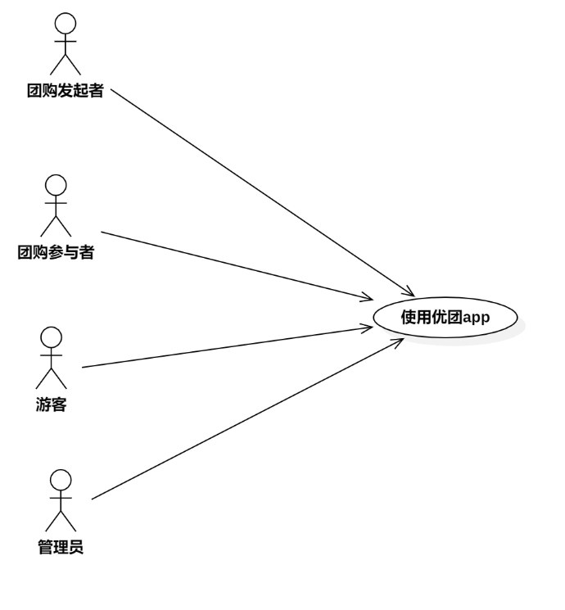

图 1顶层用例图

## 3.2使用优团app用例图

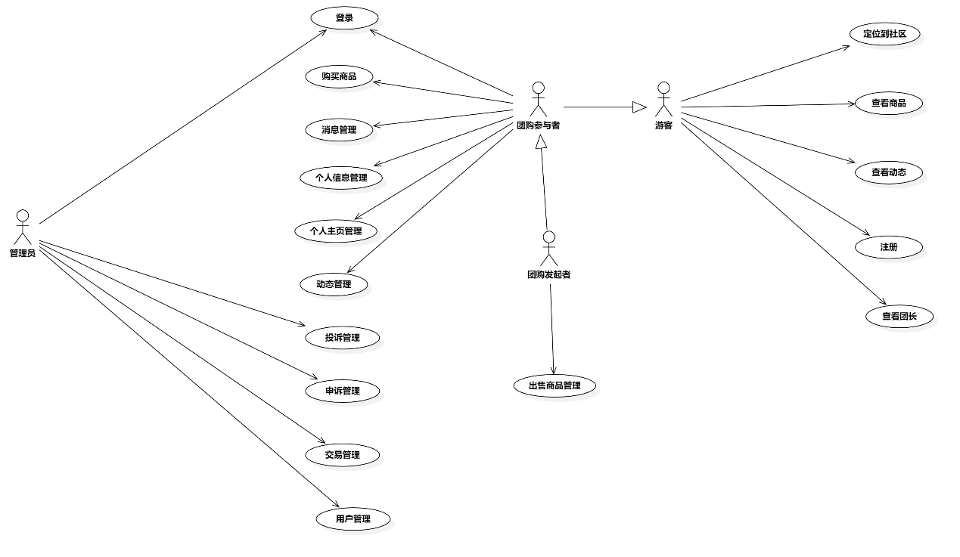

图 2使用优团app用例图

## 3.4 注册

用例图：

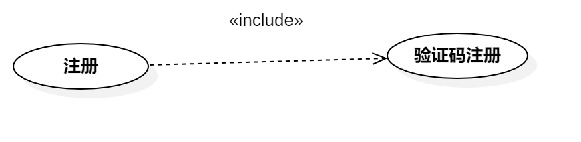

图 4注册用例图

用例描述：

表 1注册

|  |  |  |  |
| --- | --- | --- | --- |
| ID和名称： | GP -5注册 | | |
| 创建人： | 张安硕 | 创建日期： | 2021/5/6 |
| 首要角色 | 游客 | 次要操作： | 游客 |
| 描述： | 用户输入手机号获取验证码注册优团app | | |
| 触发器： | 输入手机号和验证码 | | |
| 前置条件： | 1．游客进入登录界面 | | |
| 后置条件： | 1．注册申请被发送到系统 | | |
| 一般性流程： | 1.打开app  2.输入手机号,点击获取短信验证码  3.输入验证码 | | |
| 选择性流程 | 重新获取验证码 | | |
| 异常： | 1.验证码输入不正确,提示“验证码错误”  2.网络连接失败,提示“网络似乎开了小差” | | |
| 相关数据 | 输入:用户名和验证码 | | |
| 处理:系统增加一条信息 | | |
| 输出:注册成功 | | |
| 优先级： | 0.65 | | |
| 使用频率： | 每次使用app时 | | |
| 业务规则： | BR-1，BR-2，BR-3 | | |
| 其他信息： | 无 | | |
| 假设： | 团购参与者拥有自己的手机号 | | |

对话框图：

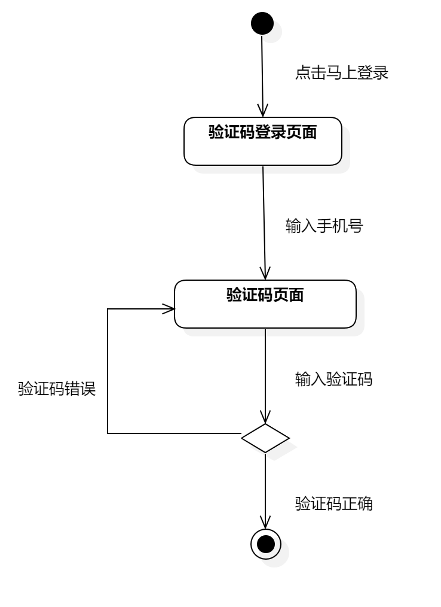

界面原型：

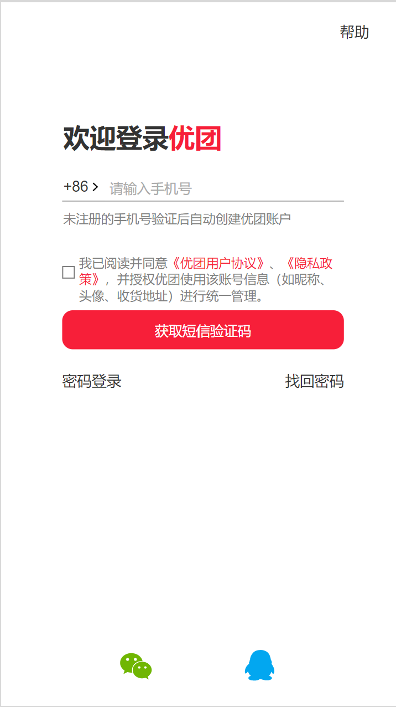

## 3.5 定位到社区

用例图：

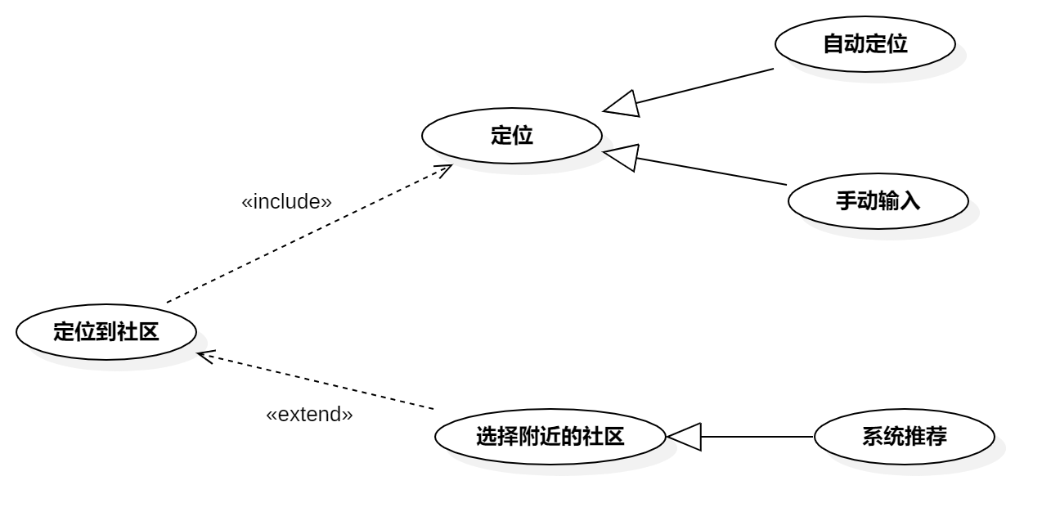

图 5定位到社区用例图

用例描述：

表 2定位到社区

|  |  |  |  |
| --- | --- | --- | --- |
| ID和名称： | GP -6定位到社区 | | |
| 创建人： | 张安硕 | 创建日期： | 2021/5/6 |
| 首要角色 | 团购参与者、游客 | 次要角色： | 团购发起者 |
| 描述： | 用户设置当前所在的社区 | | |
| 触发器： | 点击首页顶部的地址定位按钮 | | |
| 前置条件： | 用户打开优团app | | |
| 后置条件： | 系统显示团购参与者处于的社区 | | |
| 一般性流程： | 1.打开优团app  2.系统自动检测所在的位置并推荐附近社区区  3.团购参与者选择所在的小区或搜索自己所在社区 | | |
| 选择性流程 | 定位失败自行输入社区 | | |
| 异常： | 1．网络连接异常，提示“网络似乎开了小差”，提示“网络似乎开了小差”  2．用户未开启手机定位功能，提示“定位服务未授权” | | |
| 相关数据 | 输入：系统检测所在位置 | | |
| 处理：系统自动搜索附近的社区 | | |
| 输出：团购参与者所在的社区 | | |
| 优先级： | 0.67 | | |
| 使用频率： | 用户查看首页团购时需要定位当前地址 | | |
| 业务规则： | BR-4 | | |
| 其他信息： | 无 | | |
| 假设： | 团购参与者所在的社区正在进行团购 | | |

对话框图：

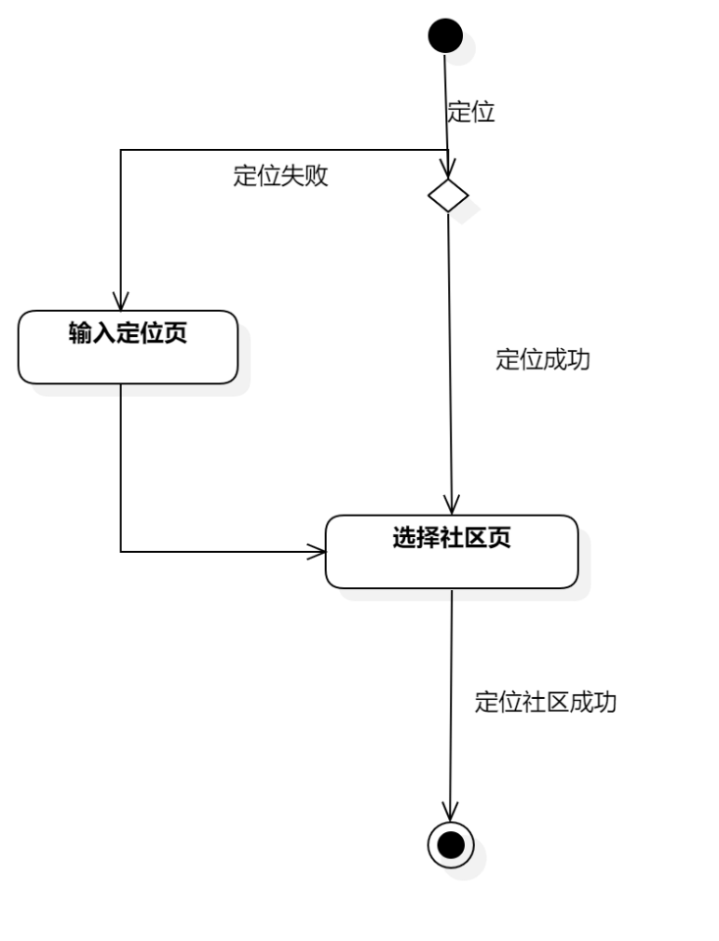

界面原型：

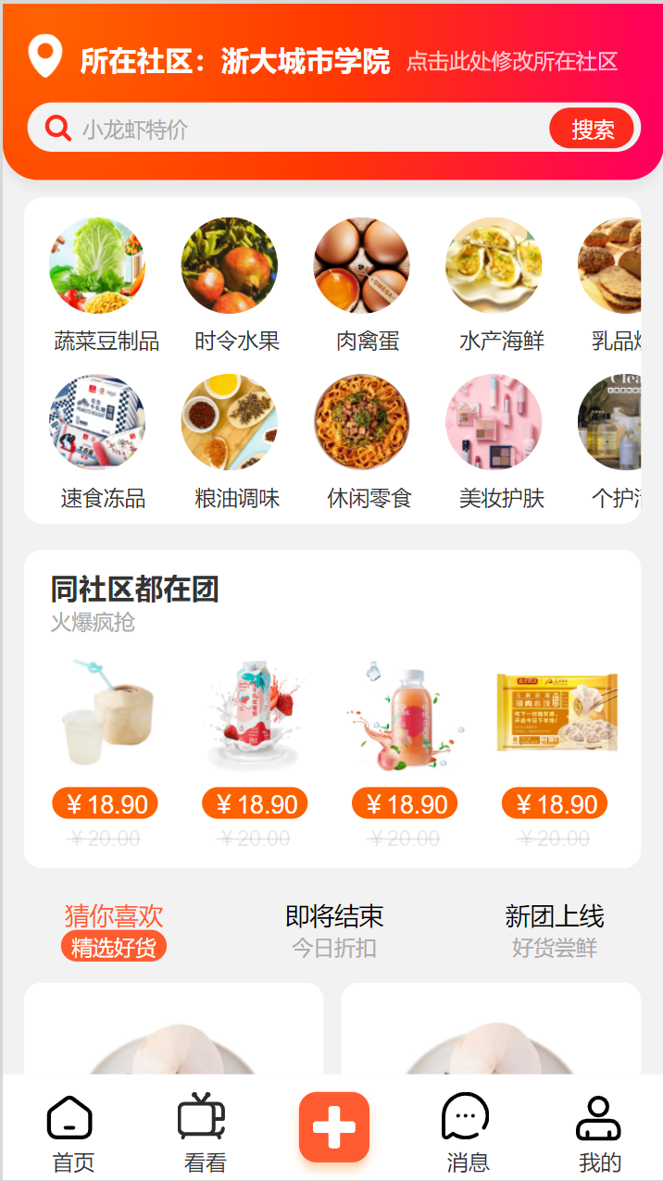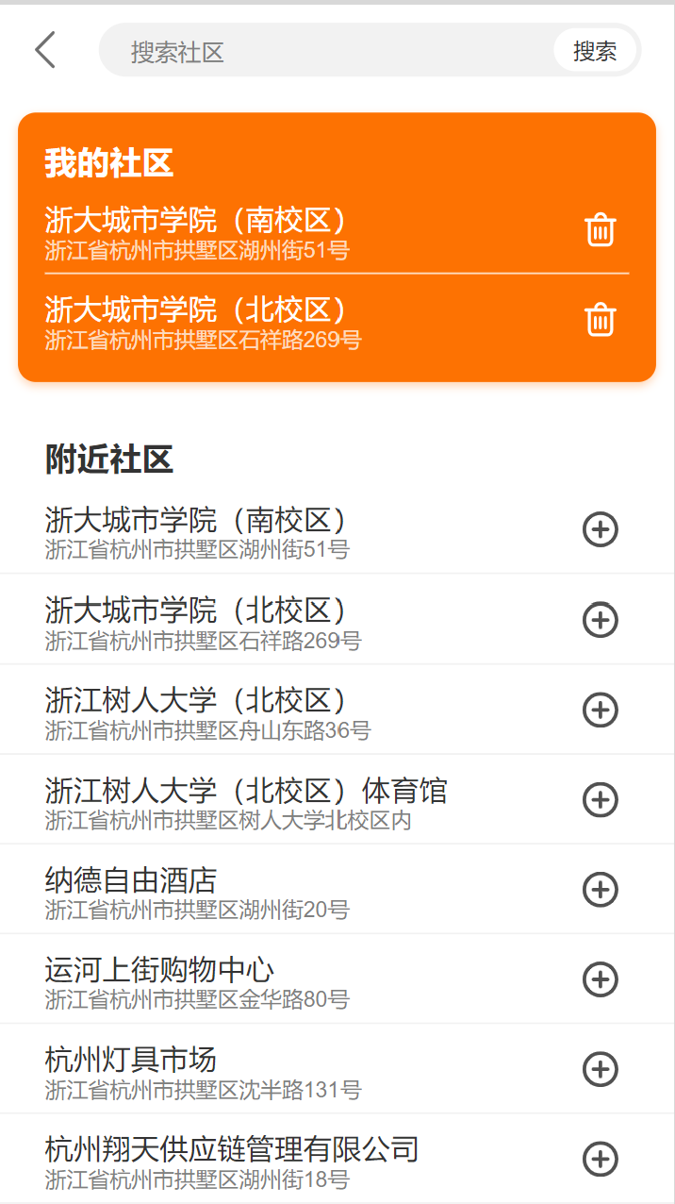

## 3.6 查看商品

用例图：

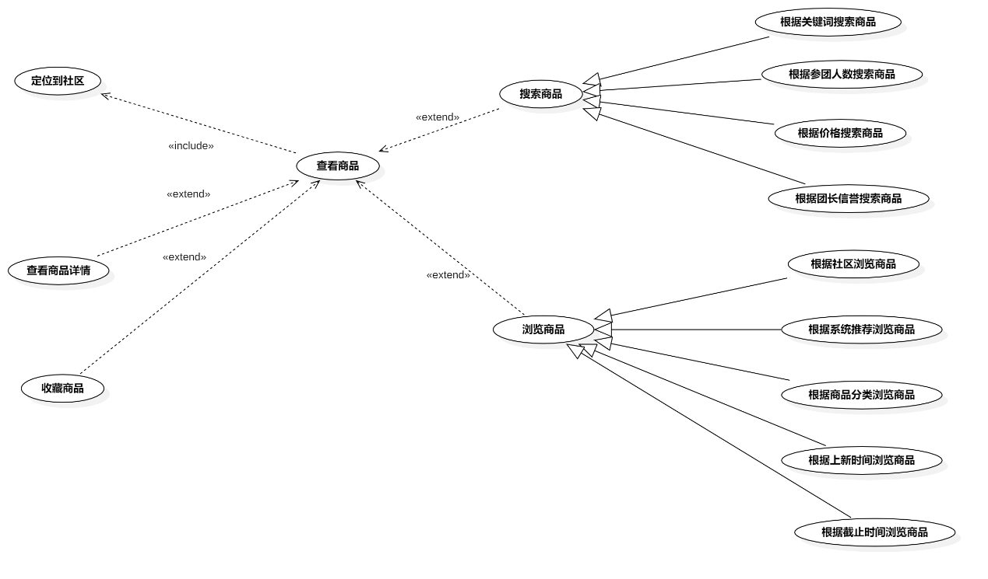

图 6查看商品用例图

用例总述：

|  |  |
| --- | --- |
| 用例名称 | 查看商品 |
| 用例说明 | 优团app使用者查看商品的信息 |
| 参与者 | 游客、团购参与者、团长 |
| 前置条件 | GP -6定位到社区 |
| 子事件 | GP -7浏览商品  GP -8根据商品分类浏览商品  GP -9根据社区浏览商品  GP -10根据系统推荐浏览商品  GP -11根据截止时间浏览商品  GP -12根据上新时间浏览商品  GP -13搜索商品  GP -14根据关键词搜索商品  GP -15根据参团人数搜索商品  GP -16根据价格搜索商品  GP -17根据团长信誉搜索商品  GP -18收藏商品  GP -19查看商品详情 |
| 后置条件 | 无 |
| 优先级 | 高 |

### 3.6.1浏览商品

用例描述：

表 3浏览商品

|  |  |  |  |
| --- | --- | --- | --- |
| ID和名称： | GP -7浏览商品 | | |
| 创建人： | 张安硕 | 创建日期： | 2021/5/6 |
| 首要角色 | 团购参与者、游客 | 次要角色： | 团购发起者 |
| 描述： | 用户浏览商品 | | |
| 触发器： | 点击底部导航栏的首页 | | |
| 前置条件： | 1、用户打开优团app  2、定位到社区 | | |
| 后置条件： | 系统显示社区进行的团购 | | |
| 一般性流程： | 1. 点击底部导航栏的首页 2. 定位当前所在的小区（如已定位可忽略）   3．上下滑动查看首页内容 | | |
| 选择性流程 | 左右滑动查看分类 | | |
| 异常： | 1．网络连接异常，提示“网络似乎开了小差”，提示“网络似乎开了小差”  2．用户尚未定位当前位置，提示“定位服务未授权” | | |
| 相关数据 | 输入：点击底部导航栏的首页 | | |
| 处理：页面跳转 | | |
| 输出：首页页面 | | |
| 优先级： | 1.06 | | |
| 使用频率： | 用户进入app | | |
| 业务规则： | BR-4 | | |
| 其他信息： | 无 | | |
| 假设： | 团购参与者所在的社区正在进行团购 | | |

对话框图：

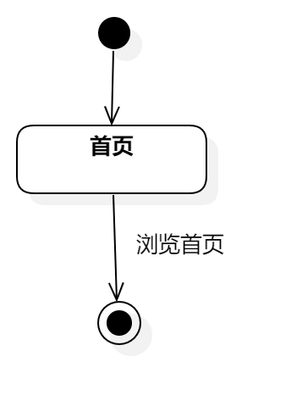

界面原型：



### 3.6.2根据商品分类浏览商品

用例描述：

表 4根据商品分类浏览商品

|  |  |  |  |
| --- | --- | --- | --- |
| ID和名称： | GP -8根据商品分类浏览商品 | | |
| 创建人： | 张安硕 | 创建日期： | 2021/5/6 |
| 首要角色 | 团购参与者、游客 | 次要角色： | 团购发起者 |
| 描述： | 团购参与者按照商品的分类查看团购 | | |
| 触发器： | 点击搜索栏下方的商品分类 | | |
| 前置条件： | 定位到所在的社区 | | |
| 后置条件： | 显示分类商品的页面 | | |
| 一般性流程： | 1．打开优团app  2．定位到所在的社区  3．点击搜索栏下方的商品分类 | | |
| 选择性流程 |  | | |
| 异常： | 网络链接失败，提示“网络似乎开了小差”，提示“网络似乎开了小差” | | |
| 相关数据 | 输入：选择想要搜索的商品分类 | | |
| 处理：点击商品分类图标 | | |
| 输出：相关商品分类页面 | | |
| 优先级： | 0.79 | | |
| 使用频率： | 搜索商品分类时 | | |
| 业务规则： | BR-4 | | |
| 其他信息： | 团长上架商品时，选择相关的商品分类 | | |
| 假设： | 全部商品分类正确 | | |

对话框图：

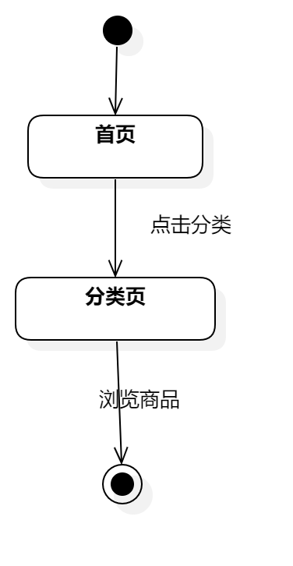

界面原型：

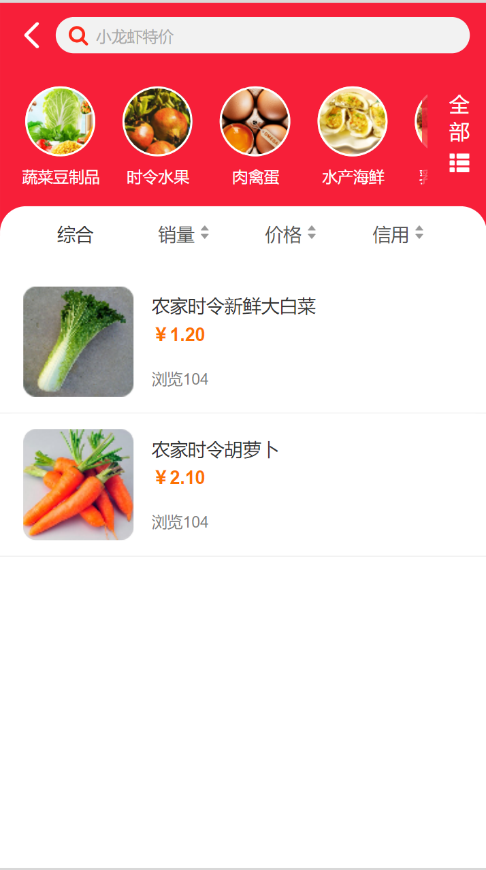

### 3.6.3根据社区浏览商品

用例描述：

表 5根据社区浏览商品

|  |  |  |  |
| --- | --- | --- | --- |
| ID和名称： | GP -9根据社区浏览商品 | | |
| 创建人： | 张安硕 | 创建日期： | 2021/5/6 |
| 首要角色 | 团购参与者、游客 | 次要角色： | 团购发起者 |
| 描述： | 推荐附近团购人数最多的团购 | | |
| 触发器： | 点击附近人都在团中的商品 | | |
| 前置条件： | 定位到所在的社区 | | |
| 后置条件： | 商品详情页 | | |
| 一般性流程： | 1．打开优团app  2．定位到所在的社区  3．点击附近人都在团中的商品 | | |
| 选择性流程 |  | | |
| 异常： | 网络链接失败，提示“网络似乎开了小差” | | |
| 相关数据： | 输入：点击想要选购的商品 | | |
| 处理：跳转网页 | | |
| 输出：商品详情页 | | |
| 优先级： | 0.94 | | |
| 使用频率： | 团购使用者查看附近人都在团的商品详情 | | |
| 业务规则： | BR-4,BR-6 | | |
| 其他信息： | 无 | | |
| 假设： | 团购参与者所在的社区正在进行团购 | | |

对话框图：

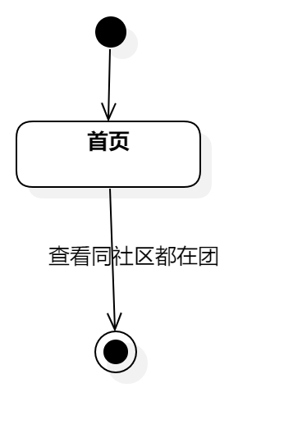

界面原型：



### 3.6.4根据系统推荐浏览商品

用例描述：

表 6根据系统推荐浏览商品

|  |  |  |  |
| --- | --- | --- | --- |
| ID和名称： | GP -10根据系统推荐浏览商品 | | |
| 创建人： | 张安硕 | 创建日期： | 2021/5/6 |
| 首要角色 | 团购参与者、游客 | 次要角色： | 团购发起者 |
| 描述： | 团购参与者查看优团app所推荐的商品 | | |
| 触发器： | 查看优团app所推荐的商品 | | |
| 前置条件： | 定位到所在的社区 | | |
| 后置条件： | 商品详情页 | | |
| 一般性流程： | 1．打开优团app  2．定位到所在的社区  3．点击优团app所推荐的商品 | | |
| 选择性流程 |  | | |
| 异常： | 网络链接失败，提示“网络似乎开了小差” | | |
| 相关数据： | 输入：点击想要选购的商品 | | |
| 处理：跳转网页 | | |
| 输出：商品详情页 | | |
| 优先级： | 0.54 | | |
| 使用频率： | 团购使用者查看猜你喜欢的商品详情 | | |
| 业务规则： | BR-4,BR-6 | | |
| 其他信息： | 系统向团购参与者推荐商品 | | |
| 假设： | 团购参与者所在的社区正在进行团购 | | |

对话框图：

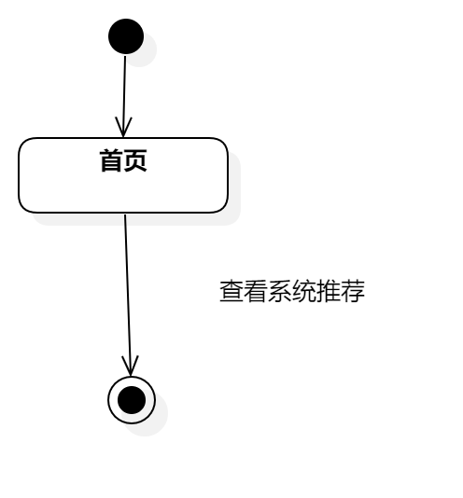

界面原型：

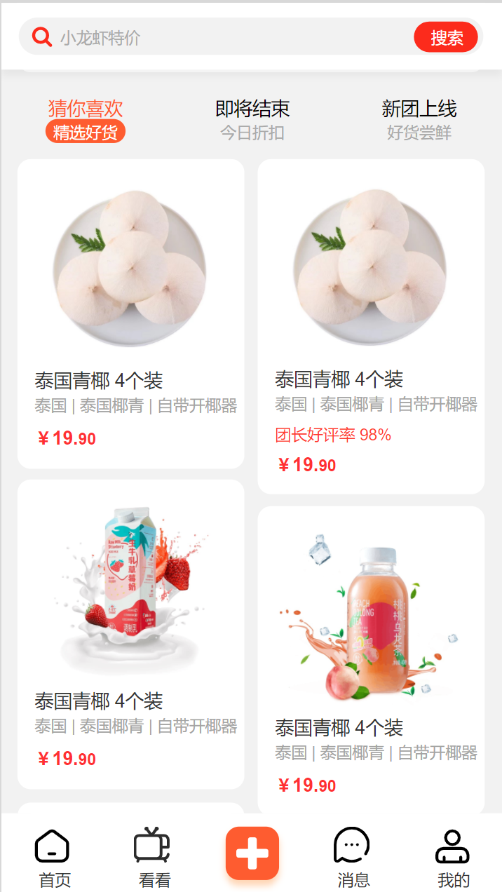

### 3.6.5根据截止时间浏览商品

用例描述：

表 7根据截止时间浏览商品

|  |  |  |  |
| --- | --- | --- | --- |
| ID和名称： | GP -11根据截止时间浏览商品 | | |
| 创建人： | 张安硕 | 创建日期： | 2021/5/6 |
| 首要角色 | 团购参与者、游客 | 次要角色： | 团购发起者 |
| 描述： | 团购参与者查看即将结束的商品 | | |
| 触发器： | 查看即将结束的商品 | | |
| 前置条件： | 定位到所在的社区 | | |
| 后置条件： | 商品详情页 | | |
| 一般性流程： | 1．打开优团app  2．定位到所在的社区  3．点击即将结束的商品 | | |
| 选择性流程 |  | | |
| 异常： | 网络链接失败，提示“网络似乎开了小差” | | |
| 相关数据： | 输入：点击想要选购的商品 | | |
| 处理：跳转网页 | | |
| 输出：商品详情页 | | |
| 优先级： | 0.66 | | |
| 使用频率： | 团购使用者查看即将结束的商品详情 | | |
| 业务规则： | BR-4,BR-6 | | |
| 其他信息： | 系统向团购参与者即将截团的商品 | | |
| 假设： | 团购参与者所在的社区正在进行团购 | | |

对话框图：

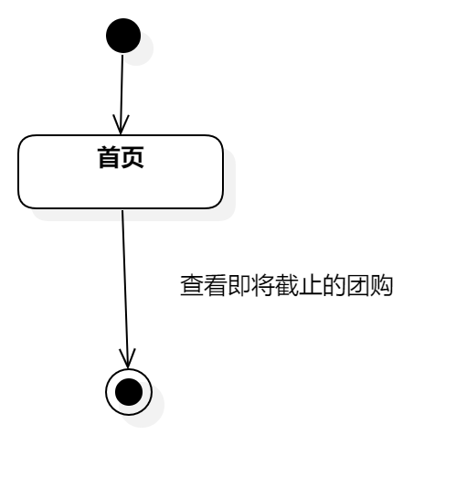

界面原型：

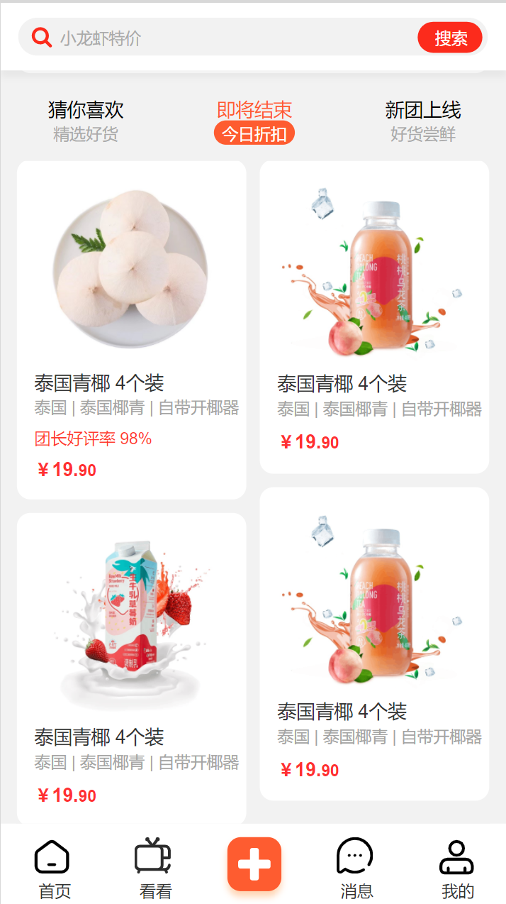

### 3.6.6根据上新时间浏览商品

用例描述：

表 8根据上新时间浏览商品

|  |  |  |  |
| --- | --- | --- | --- |
| ID和名称： | GP -12根据上新时间浏览商品 | | |
| 创建人： | 张安硕 | 创建日期： | 2021/5/6 |
| 首要角色 | 团购参与者、游客 | 次要角色： | 团购发起者 |
| 描述： | 团购参与者查看上新的商品 | | |
| 触发器： | 查看上新的商品 | | |
| 前置条件： | 定位到所在的社区 | | |
| 后置条件： | 商品详情页 | | |
| 一般性流程： | 1．打开优团app  2．定位到所在的社区  3．点击新团上新的商品 | | |
| 选择性流程 |  | | |
| 异常： | 网络链接失败，提示“网络似乎开了小差” | | |
| 相关数据： | 输入：点击想要选购的商品 | | |
| 处理：跳转网页 | | |
| 输出：商品详情页 | | |
| 优先级： | 0.56 | | |
| 使用频率： | 团购使用者查看新团上新的商品详情 | | |
| 业务规则： | BR-4,BR-6 | | |
| 其他信息： | 系统向团购参与者推荐刚刚上新的商品 | | |
| 假设： | 团购参与者所在的社区正在进行团购 | | |

对话框图：

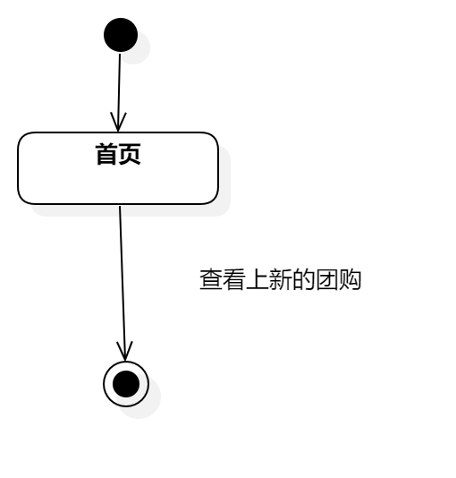

界面原型：

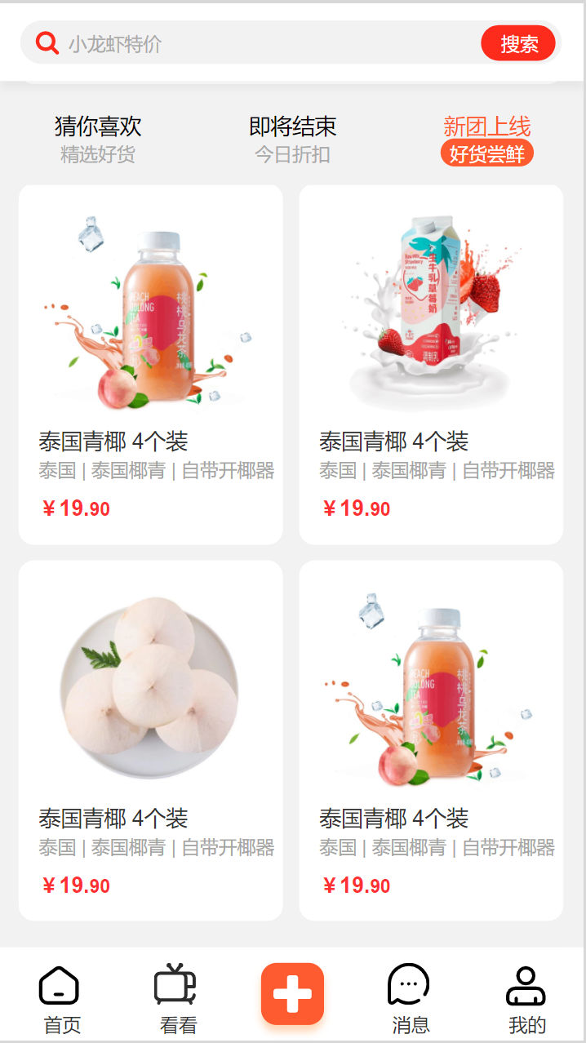

### 3.6.7搜索商品

用例描述：

表 9搜索商品

|  |  |  |  |
| --- | --- | --- | --- |
| ID和名称： | GP -13搜索商品 | | |
| 创建人： | 张安硕 | 创建日期： | 2021/5/6 |
| 首要角色 | 团购参与者、游客 | 次要角色： | 团购发起者 |
| 描述： | 团购参与者搜索相关信息 | | |
| 触发器： | 点击搜索按钮 | | |
| 前置条件： | 定位到所在的社区 | | |
| 后置条件： | 系统显示搜索的相关信息 | | |
| 一般性流程： | 1．打开优团app  2．定位到所在的社区  3．输入搜索信息点击搜索按钮 | | |
| 选择性流程 |  | | |
| 异常： | 网络链接失败，提示“网络似乎开了小差” | | |
| 相关处理： | 输入：搜索相关信息 | | |
| 处理：点击搜索按钮 | | |
| 输出：搜索页 | | |
| 优先级： | 0.96 | | |
| 使用频率： | 团购参与者搜索相关的信息 | | |
| 业务规则： | BR-4,BR-5 | | |
| 其他信息： | 无 | | |
| 假设： | 团购参与者所在的社区正在进行搜索内容相关的团购 | | |

对话框图：

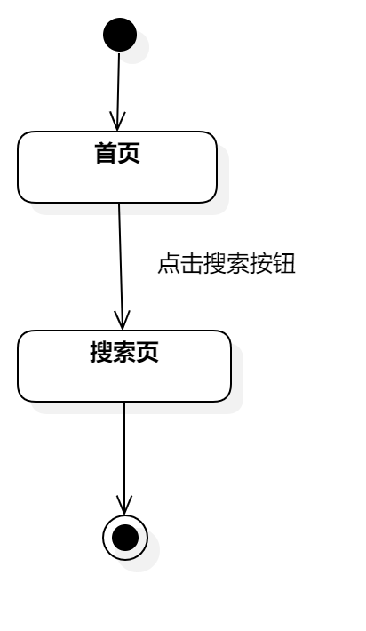

界面原型：

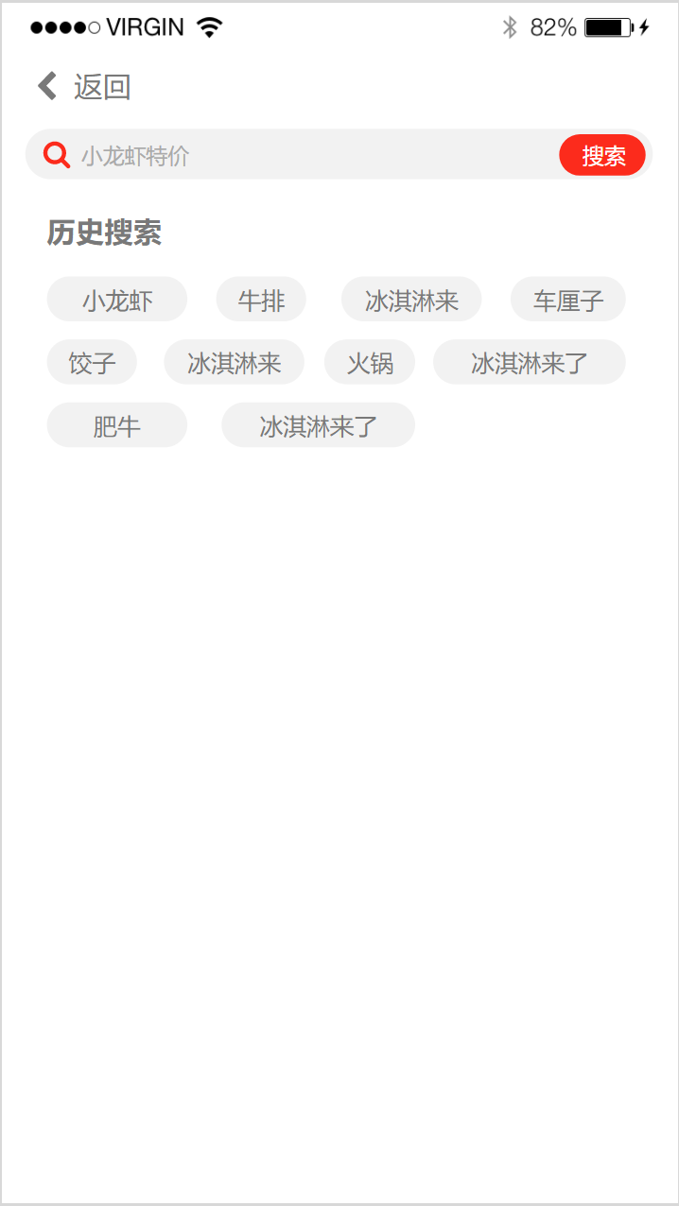

### 3.6.8根据关键词搜索商品

用例描述：

表 10根据关键词搜索商品

|  |  |  |  |
| --- | --- | --- | --- |
| ID和名称： | GP -14根据关键词搜索商品 | | |
| 创建人： | 张安硕 | 创建日期： | 2021/5/6 |
| 首要角色 | 团购参与者、游客 | 次要角色： | 团购发起者 |
| 描述： | 优团展示搜索相关的商品信息 | | |
| 触发器： | 点击商品按钮 | | |
| 前置条件： | 1．定位到所在的社区  2．搜索相关的信息 | | |
| 后置条件： | 系统显示搜索相关的商品信息 | | |
| 一般性流程： | 1．打开优团app  2．定位到所在的社区  3．输入搜索信息点击搜索按钮  4．根据输入的信息展示相关商品 | | |
| 选择性流程 |  | | |
| 异常： | 1．网络链接失败，提示“网络似乎开了小差”  2．相关信息未找到，提示“没有找到相关的产品”，提示“没有找到相关的产品” | | |
| 相关处理： | 输入：搜索的相关信息 | | |
| 处理：页面跳转 | | |
| 输出：商品展示页 | | |
| 优先级： | 0.93 | | |
| 使用频率： | 团购参与者搜索相关的信息 | | |
| 业务规则： | BR-4,BR-5 | | |
| 其他信息： | 无 | | |
| 假设： | 团购参与者所在的社区正在进行搜索内容相关的团购 | | |

对话框图：

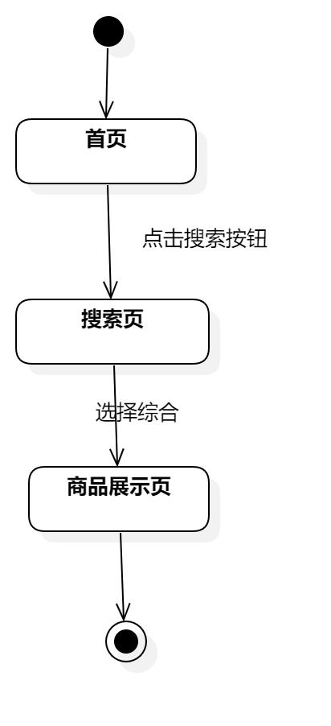

界面原型：

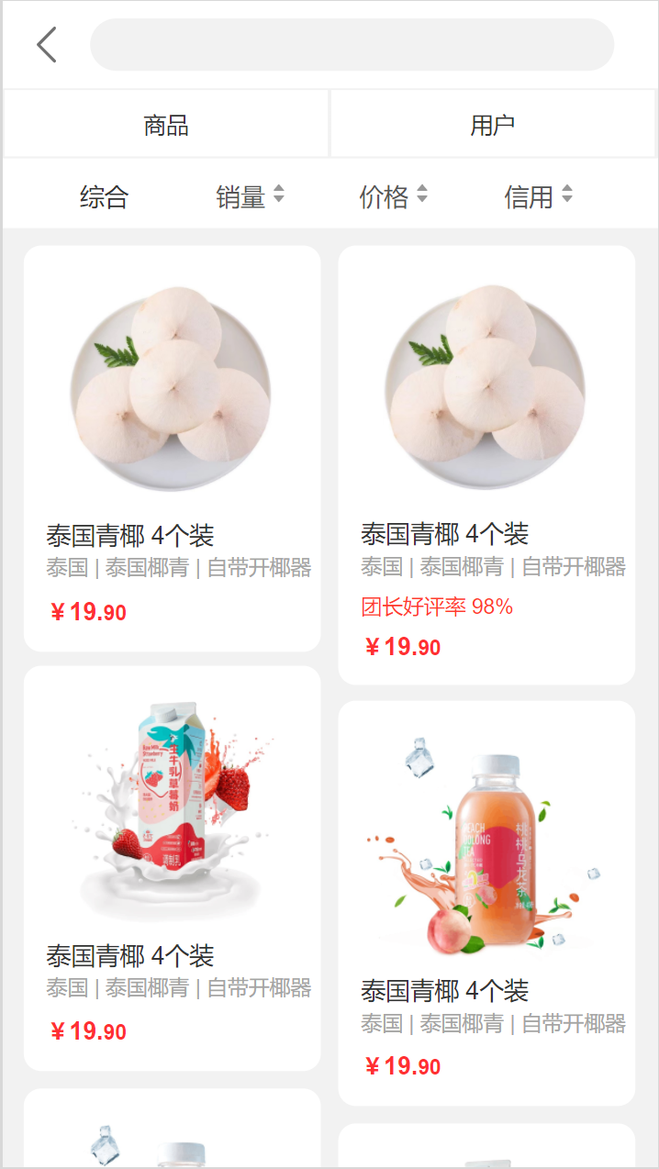

### 3.6.9根据参团人数搜索商品

用例描述：

表 11根据参团人数搜索商品

|  |  |  |  |
| --- | --- | --- | --- |
| ID和名称： | GP -15根据参团人数搜索商品 | | |
| 创建人： | 张安硕 | 创建日期： | 2021/5/6 |
| 首要角色 | 团购参与者、游客 | 次要角色： | 团购发起者 |
| 描述： | 团购参与者按照参团的人数展示搜索的商品信息 | | |
| 触发器： | 点击人数按钮 | | |
| 前置条件： | 1．定位到所在的社区  2．搜索相关的信息 | | |
| 后置条件： | 系统显示搜索相关的商品信息 | | |
| 一般性流程： | 1．打开优团app  2．定位到所在的社区  3．输入搜索信息点击搜索按钮  4．根据输入的信息按照参团的人数展示商品信息 | | |
| 选择性流程 |  | | |
| 异常： | 1．网络链接失败，提示“网络似乎开了小差”  3．相关信息未找到，提示“没有找到相关的产品” | | |
| 相关处理： | 输入：搜索的相关信息 | | |
| 处理：页面跳转 | | |
| 输出：商品展示页 | | |
| 优先级： | 0.6 | | |
| 使用频率： | 团购参与者搜索相关的信息 | | |
| 业务规则： | BR-4,BR-5 | | |
| 其他信息： | 无 | | |
| 假设： | 团购参与者所在的社区正在进行搜索内容相关的团购 | | |

对话框图：

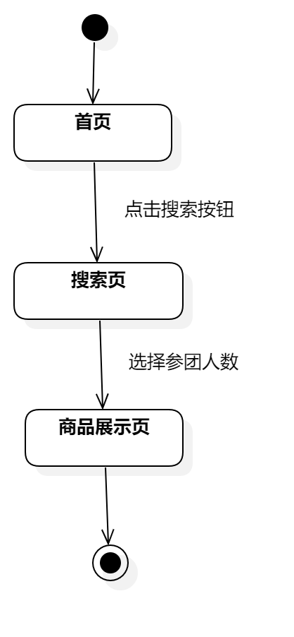

界面原型：



### 3.6.10根据价格搜索商品

用例描述：

表 12根据价格搜索商品

|  |  |  |  |
| --- | --- | --- | --- |
| ID和名称： | GP -16根据价格搜索商品 | | |
| 创建人： | 张安硕 | 创建日期： | 2021/5/6 |
| 首要角色 | 团购参与者、游客 | 次要角色： | 团购发起者 |
| 描述： | 团购参与者按照参团的人数展示搜索的商品信息 | | |
| 触发器： | 点击时间按钮 | | |
| 前置条件： | 1．定位到所在的社区  2．搜索相关的信息 | | |
| 后置条件： | 系统显示搜索相关的商品信息 | | |
| 一般性流程： | 1．打开优团app  2．定位到所在的社区  3．输入搜索信息点击搜索按钮  4．根据输入的信息按照截止的时间展示商品信息 | | |
| 选择性流程 |  | | |
| 异常： | 1．网络链接失败，提示“网络似乎开了小差”  2．相关信息未找到，提示“没有找到相关的产品” | | |
| 相关处理： | 输入：搜索的相关信息 | | |
| 处理：页面跳转 | | |
| 输出：商品展示页 | | |
| 优先级： | 0.82 | | |
| 使用频率： | 团购参与者搜索相关的信息 | | |
| 业务规则： | BR-4,BR-5 | | |
| 其他信息： | 无 | | |
| 假设： | 团购参与者所在的社区正在进行搜索内容相关的团购 | | |

对话框图：

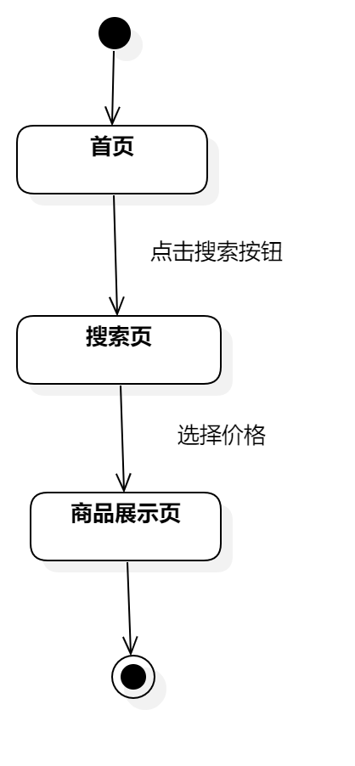

界面原型：



### 3.6.11根据团长信誉搜索商品

用例描述：

表 13根据团长信誉搜索商品

|  |  |  |  |
| --- | --- | --- | --- |
| ID和名称： | GP -17根据团长信誉搜索商品 | | |
| 创建人： | 张安硕 | 创建日期： | 2021/5/6 |
| 首要角色 | 团购参与者、游客 | 次要角色： | 团购发起者 |
| 描述： | 团购参与者按照团长的信誉展示搜索的商品信息 | | |
| 触发器： | 点击团长信誉按钮 | | |
| 前置条件： | 1．定位到所在的社区  2．搜索相关的信息 | | |
| 后置条件： | 系统显示搜索相关的商品信息 | | |
| 一般性流程： | 1．打开优团app  2．定位到所在的社区  3．输入搜索信息点击搜索按钮  4．根据输入的信息按照团长的信誉展示商品信息 | | |
| 选择性流程 |  | | |
| 异常： | 1．网络链接失败，提示“网络似乎开了小差”  2．相关信息未找到，提示“没有找到相关的产品” | | |
| 相关处理： | 输入：搜索的相关信息 | | |
| 处理：页面跳转 | | |
| 输出：商品展示页 | | |
| 优先级： | 0.77 | | |
| 使用频率： | 团购参与者搜索相关的信息 | | |
| 业务规则： | BR-4,BR-5 | | |
| 其他信息： | 无 | | |
| 假设： | 团购参与者所在的社区正在进行搜索内容相关的团购 | | |

对话框图：

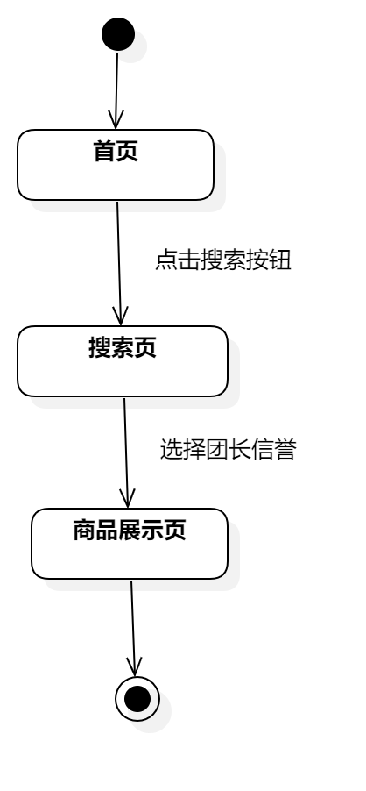

界面原型：



### 3.6.12收藏商品

用例描述：

表 14收藏商品

|  |  |  |  |
| --- | --- | --- | --- |
| ID和名称： | GP -18收藏商品 | | |
| 创建人： | 张安硕 | 创建日期： | 2021/5/6 |
| 首要角色 | 团购参与者 | 次要角色： | 团购发起者 |
| 描述： | 团购参与者收藏心动的商品 | | |
| 触发器： | 点击收藏按钮 | | |
| 前置条件： | 查看商品详情 | | |
| 后置条件： | 收藏商品列表添加收藏的商品 | | |
| 一般性流程： | 1．浏览商品  2．打开商品详情页  3．点击收藏商品 | | |
| 选择性流程 |  | | |
| 异常： | 1．网络链接失败，提示“网络似乎开了小差”  2．商品收藏失败，提示“收藏失败了” | | |
| 相关处理 | 输入:点击收藏商品按钮 | | |
| 处理:系统将商品加入收藏列表 | | |
| 输出:收藏商品成功 | | |
| 优先级： | 0.82 | | |
| 使用频率： | 团购参与者想要收藏商品 | | |
| 业务规则： | BR-4 | | |
| 其他信息： | 无 | | |
| 假设： | 团购参与者所在的社区正在进行团购 | | |

对话框图：

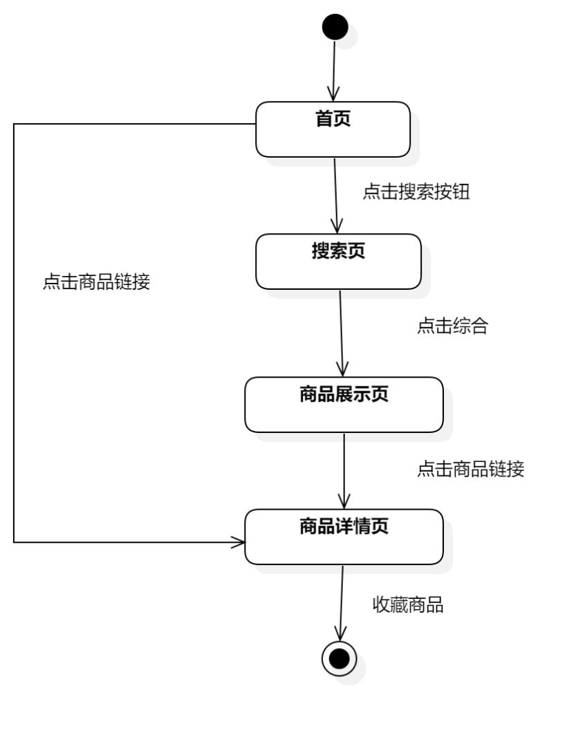

界面原型：

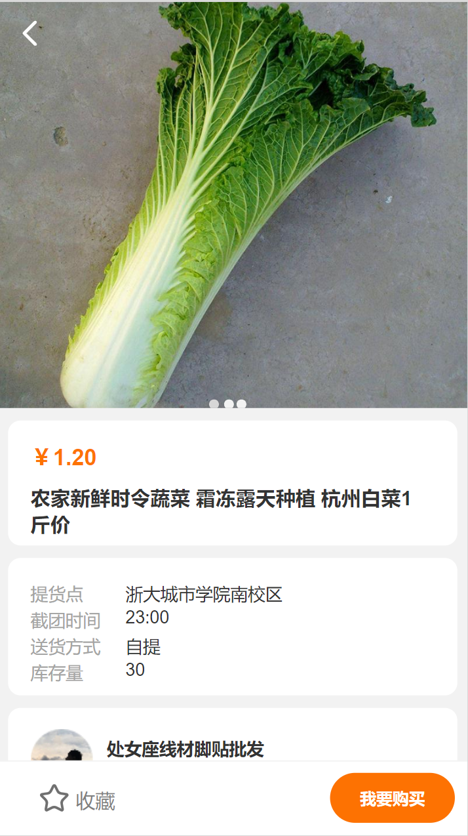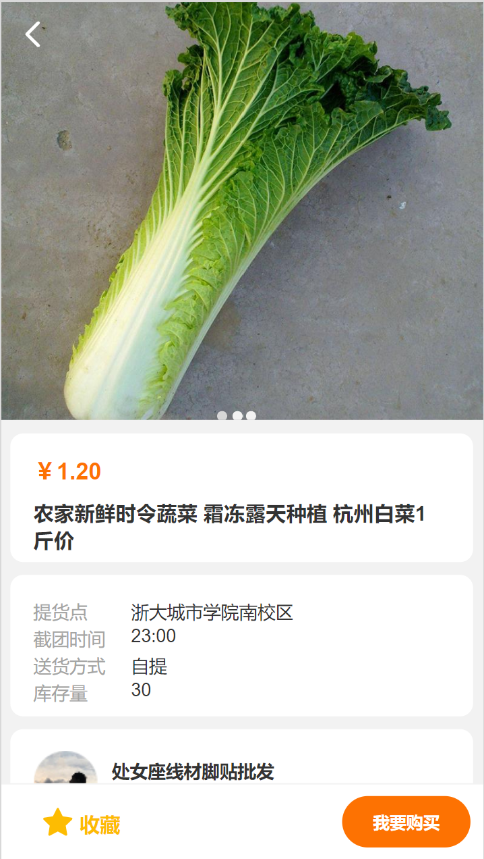

### 3.6.13查看商品详情

用例描述：

表 15查看商品详情

|  |  |  |  |
| --- | --- | --- | --- |
| ID和名称： | GP -19查看商品详情 | | |
| 创建人： | 张安硕 | 创建日期： | 2021/5/6 |
| 首要角色 | 团购参与者、游客 | 次要角色： | 团购发起者 |
| 描述： | 团购参与者查看团购商品详情 | | |
| 触发器： | 点击商品链接 | | |
| 前置条件： | 选择所在的社区 | | |
| 后置条件： |  | | |
| 一般性流程： | 1．浏览到感兴趣的商品  2．点击商品链接  3．跳转到商品详情页 | | |
| 选择性流程 |  | | |
| 异常： | 网络链接失败，提示“网络似乎开了小差” | | |
| 相关处理: | 输入:浏览到感兴趣的商品 | | |
| 处理:点击商品链接 | | |
| 输出:商品详情页 | | |
| 优先级： | 1.06 | | |
| 使用频率： | 团购参与者点击商品链接 | | |
| 业务规则： | BR-4,BR-6 | | |
| 其他信息： | 无 | | |
| 假设： | 团购参与者所在的社区正在进行团购 | | |

对话框图：

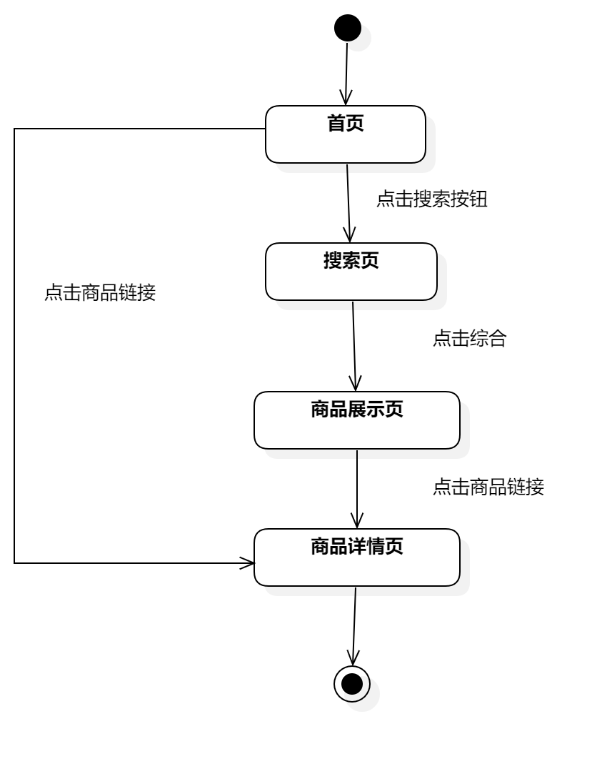

界面原型：



## 3.7 查看动态

用例图：

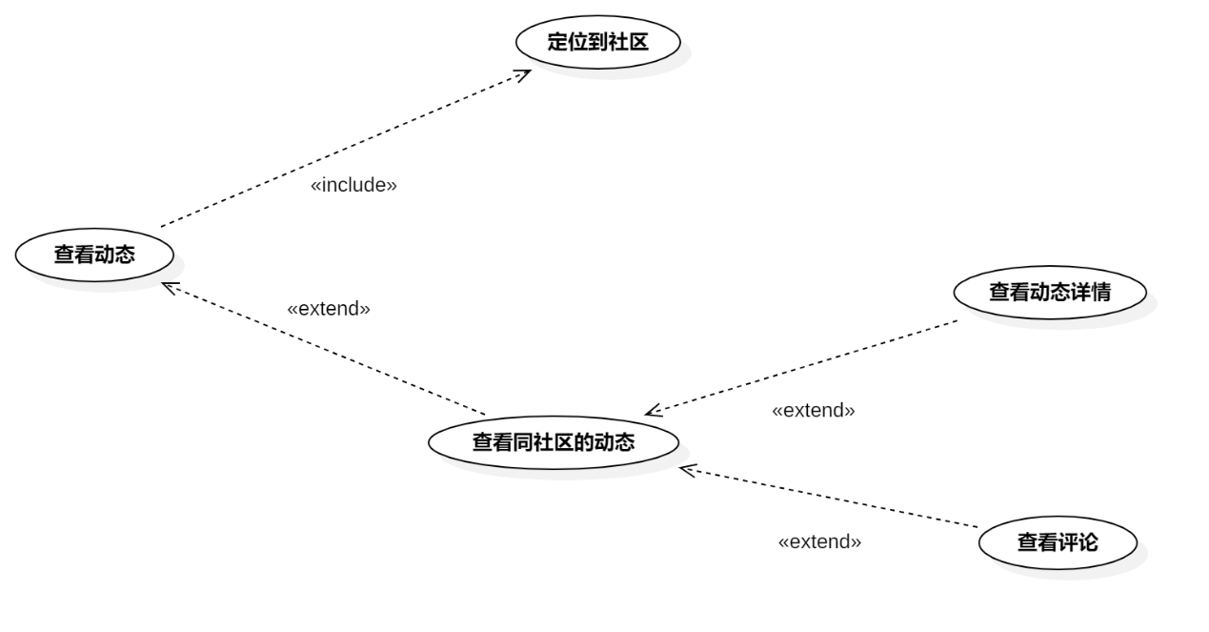

图 7查看动态用例图

用例总述：

|  |  |
| --- | --- |
| 用例名称 | 查看动态 |
| 用例说明 | 优团app使用者查看动态 |
| 参与者 | 游客、团购参与者、团长 |
| 前置条件 | GP -6定位到社区 |
| 子事件 | GP -20查看动态  GP -21查看社区动态  GP -22查看动态详情  GP -23查看评论 |
| 后置条件 | 无 |
| 优先级 | 高 |

### 3.7.1查看动态

用例描述：

表 16查看动态

|  |  |  |  |
| --- | --- | --- | --- |
| ID和名称： | GP -20查看动态 | | |
| 创建人： | 张安硕 | 创建日期： | 2021/5/6 |
| 首要角色 | 团购参与者 | 次要角色： | 优团app |
| 描述： | 团购参与者查看动态 | | |
| 触发器： | 点击底部导航栏中的“看看”选项 | | |
| 前置条件： | 打开优团app | | |
| 后置条件： |  | | |
| 一般性流程： | 1．打开优团app  2．点击底部导航栏中的“看看”选项 | | |
| 选择性流程 |  | | |
| 异常： | 1．网络链接失败，提示“网络似乎开了小差”  2．页面加载失败，提示“请再试试” | | |
| 相关处理: | 输入: 点击底部导航栏中的“看看”选项 | | |
| 处理: 页面跳转 | | |
| 输出: 看看页面 | | |
| 优先级： | 0.46 | | |
| 使用频率： | 团购参与者查看动态 | | |
| 业务规则： | BR-4 | | |
| 其他信息： | 无 | | |
| 假设： | 团购参与者所在的社区有相关的动态 | | |

对话框图：

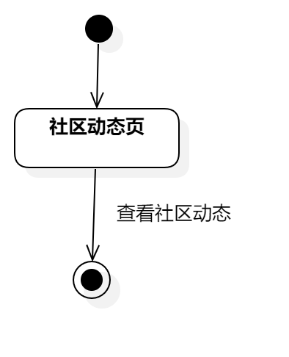

界面原型：

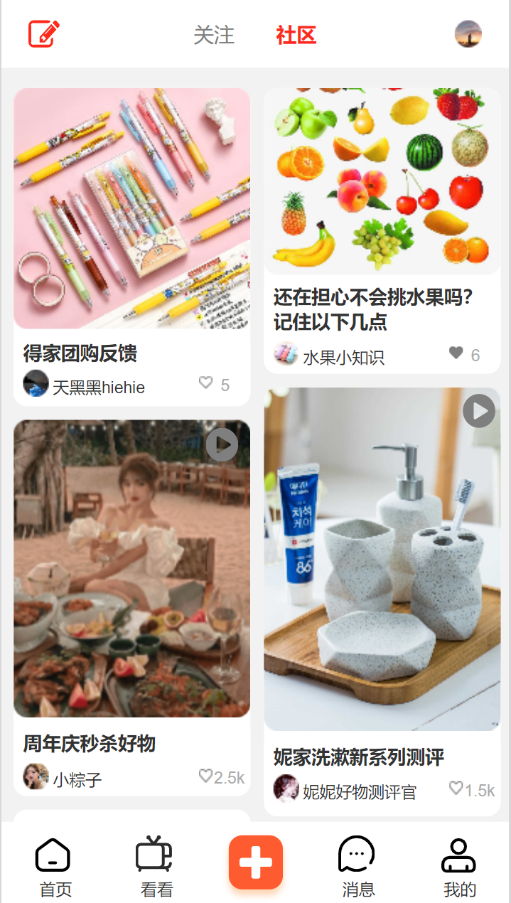

### 3.7.2查看社区动态

用例描述：

表 17查看社区动态

|  |  |  |  |
| --- | --- | --- | --- |
| ID和名称： | GP -21查看社区动态 | | |
| 创建人： | 张安硕 | 创建日期： | 2021/5/6 |
| 首要角色 | 团购参与者、游客 | 次要角色： | 团购发起者 |
| 描述： | 团购参与者参看同社区人的动态 | | |
| 触发器： | 点击“社区”选项 | | |
| 前置条件： | 1．打开优团app  2．点击底部导航栏中的“看看”选项 | | |
| 后置条件： |  | | |
| 一般性流程： | 1．点击底部导航栏中的“看看”选项  2．点击“同社区”选项 | | |
| 选择性流程 |  | | |
| 异常： | 1．网络链接失败，提示“网络似乎开了小差”  2．页面加载失败，提示“请再试试” | | |
| 相关处理: | 输入: 点击“同社区”切换选项 | | |
| 处理: 页面跳转 | | |
| 输出: 同社区动态页面 | | |
| 优先级： | 0.46 | | |
| 使用频率： | 团购参与者参看同社区人的动态 | | |
| 业务规则： | BR-4,BR-7 | | |
| 其他信息： | 无 | | |
| 假设： | 团购参与者所在的社区有相关的动态 | | |

对话框图：



界面原型：



### 3.7.3查看动态详情

用例描述：

表 18查看动态详情

|  |  |  |  |
| --- | --- | --- | --- |
| ID和名称： | GP -22查看动态详情 | | |
| 创建人： | 张安硕 | 创建日期： | 2021/5/6 |
| 首要角色 | 团购参与者、游客 | 次要角色： | 团购发起者 |
| 描述： | 团购参与者查看动态详情 | | |
| 触发器： | 点击动态链接 | | |
| 前置条件： | 1．打开优团app  2．点击“看看”选项 | | |
| 后置条件： |  | | |
| 一般性流程： | 1．点击底部导航栏中的“看看”选项  2．点击动态链接  3．查看动态详情 | | |
| 选择性流程 |  | | |
| 异常： | 1．网络链接失败，提示“网络似乎开了小差”  2．页面跳转失败，提示“似乎加载失败了”，提示“似乎加载失败了” | | |
| 相关处理: | 输入: 点击动态链接 | | |
|  | 处理: 页面跳转 | | |
|  | 输出: 动态详情页 | | |
| 优先级： | 0.48 | | |
| 使用频率： | 团购参与者查看动态详情 | | |
| 业务规则： | BR-7 | | |
| 其他信息： | 无 | | |
| 假设： | 团购参与者所在的社区有相关的动态 | | |

对话框图：

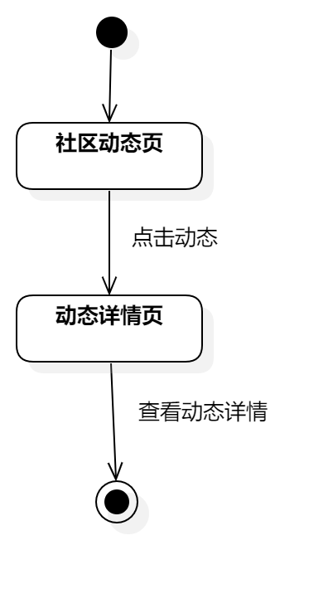

界面原型：

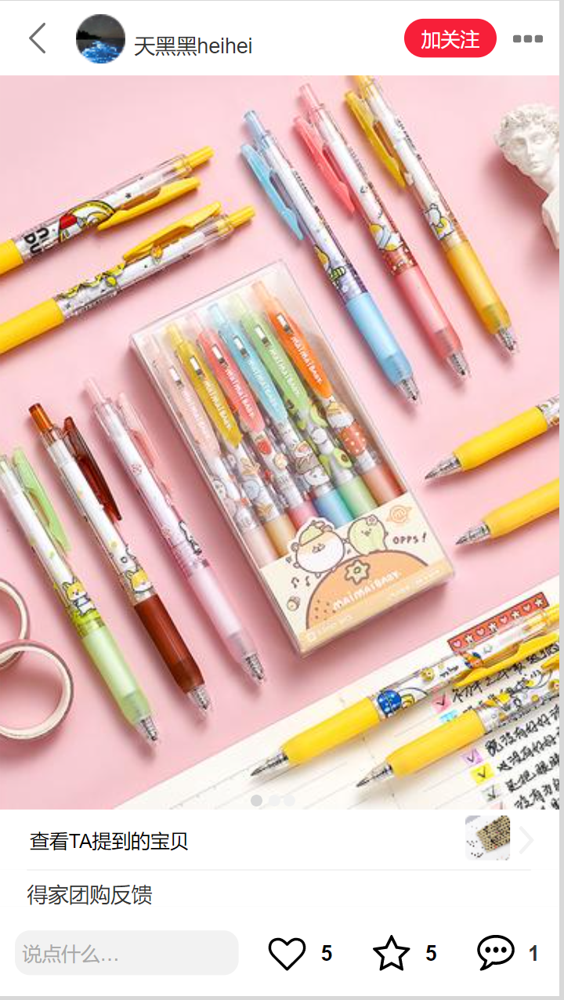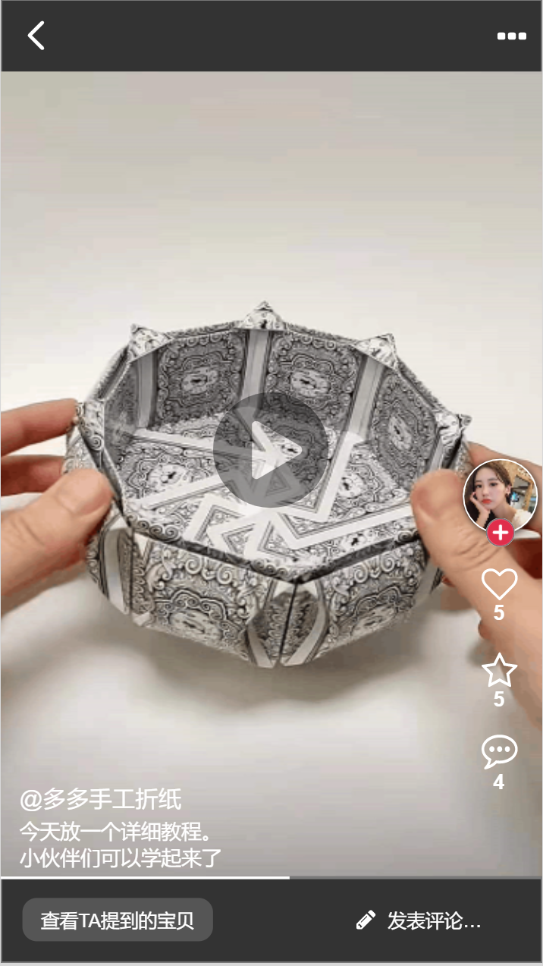

### 3.7.4查看评论

用例描述：

表 19查看评论

|  |  |  |  |
| --- | --- | --- | --- |
| ID和名称： | GP -23查看评论 | | |
| 创建人： | 张安硕 | 创建日期： | 2021/5/6 |
| 首要角色 | 团购参与者、游客 | 次要角色： | 团购发起者 |
| 描述： | 团购参与者点击评论图标查看评论 | | |
| 触发器： | 点击评论图标 | | |
| 前置条件： | 1．打开优团app  2．点击“看看”选项  3．查看动态详情 | | |
| 后置条件： |  | | |
| 一般性流程： | 1．点击底部导航栏中的“看看”选项  2．点击动态图片查看动态详情  3．点击评论图标查看评论 | | |
| 选择性流程 |  | | |
| 异常： | 1．网络链接失败，提示“网络似乎开了小差”  2．评论显示失败，提示“评论失败了” | | |
| 相关处理: | 输入: 点击评论图标 | | |
| 处理: 系统处理 | | |
| 输出: 评论浮窗 | | |
| 优先级： | 0.59 | | |
| 使用频率： | 团购参与者查看评论 | | |
| 业务规则： | BR-7,BR-8 | | |
| 其他信息： | 无 | | |
| 假设： | 团购参与者所在的社区有相关的动态 | | |

对话框图：

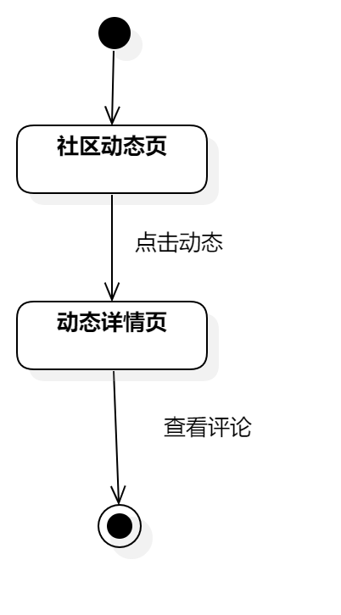

界面原型：

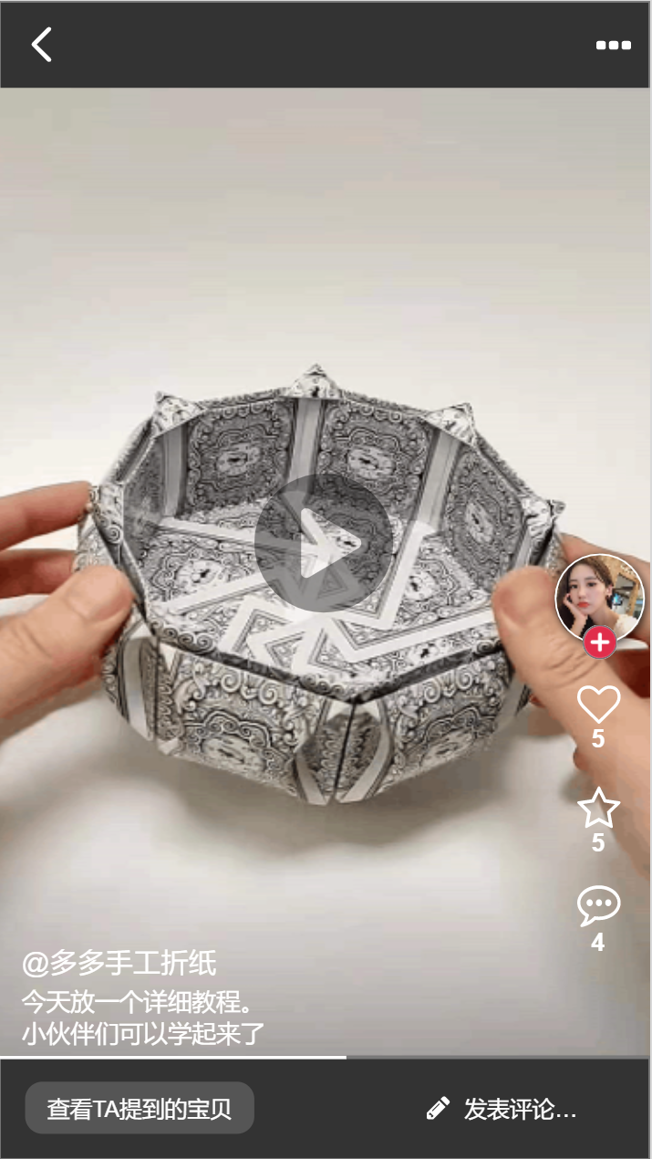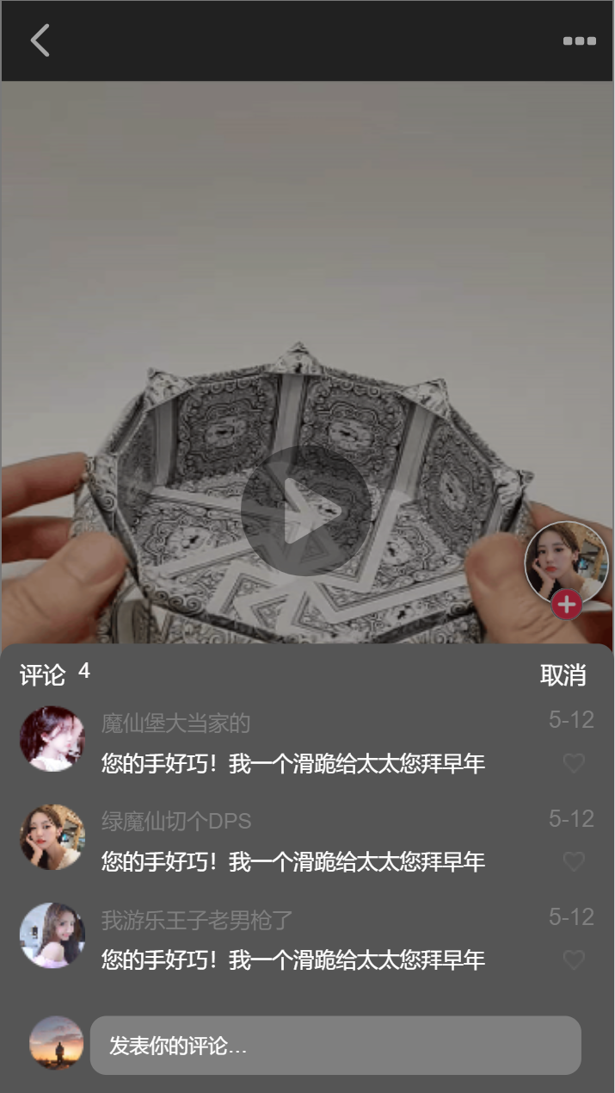

## 3.8 查看团长

用例图：

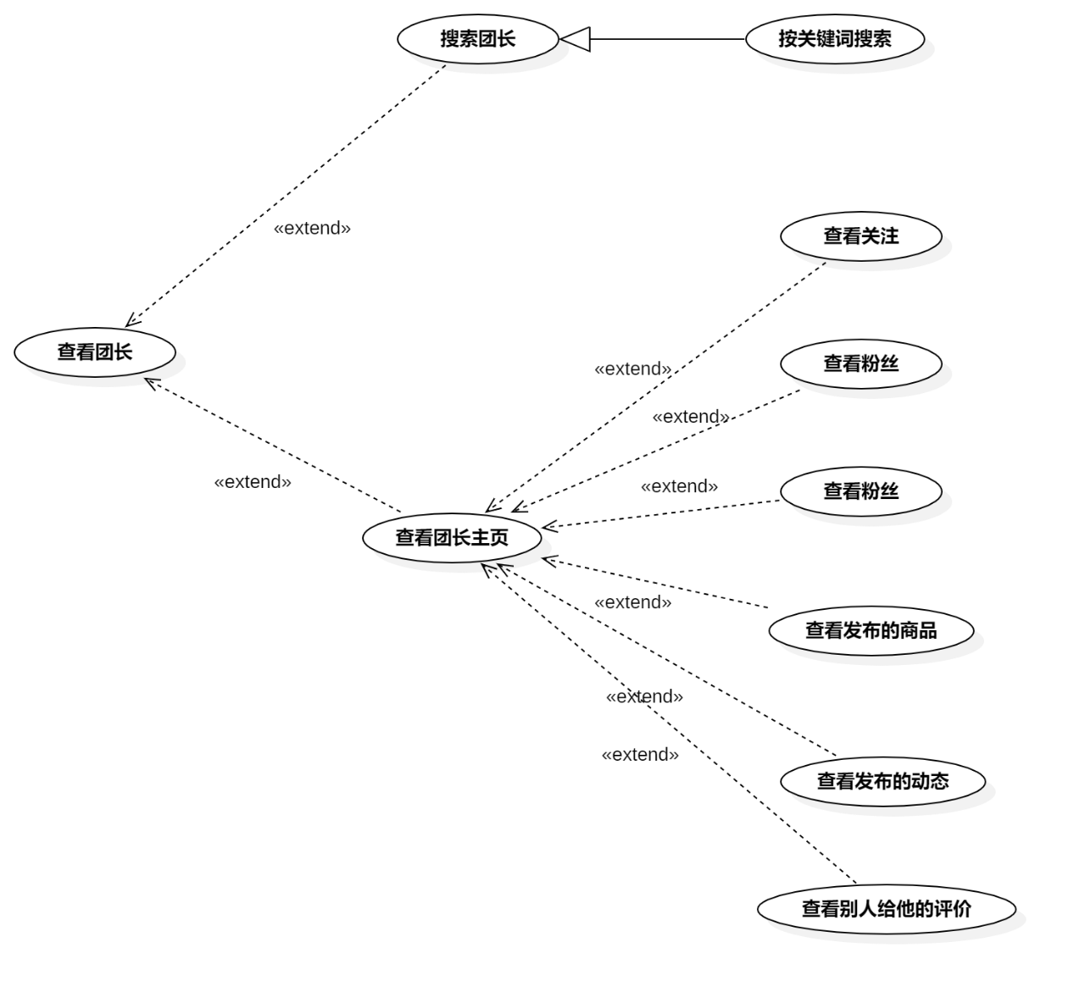

图 8查看团长用例图

用例总述：

|  |  |
| --- | --- |
| 用例名称 | 查看团长 |
| 用例说明 | 优团app使用者查看团长的相关信息 |
| 参与者 | 游客、团购参与者、团长 |
| 前置条件 | GP -6定位到社区 |
| 子事件 | GP -24搜索团长  GP -25按照团长信息排序  GP -26查看团长主页 |
| 后置条件 | 无 |
| 优先级 | 高 |

### 3.8.1搜索团长

用例描述：

表 20搜索团长

|  |  |  |  |
| --- | --- | --- | --- |
| ID和名称： | GP -24搜索团长 | | |
| 创建人： | 张安硕 | 创建日期： | 2021/5/6 |
| 首要角色 | 团购参与者、游客 | 次要角色： | 团购发起者 |
| 描述： | 团购参与者搜索相关信息 | | |
| 触发器： | 点击搜索按钮 | | |
| 前置条件： | 定位到所在的社区 | | |
| 后置条件： | 系统显示搜索的相关信息 | | |
| 一般性流程： | 1．打开优团app  2．定位到所在的社区  3．输入搜索信息点击搜索按钮 | | |
| 选择性流程 |  | | |
| 异常： | 网络链接失败，提示“网络似乎开了小差” | | |
| 相关处理： | 输入：搜索相关信息 | | |
| 处理：点击搜索按钮 | | |
| 输出：搜索页 | | |
| 优先级： | 0.75 | | |
| 使用频率： | 团购参与者搜索相关的信息 | | |
| 业务规则： | BR-4,BR-5 | | |
| 其他信息： | 无 | | |
| 假设： | 团购参与者所在的社区正在进行搜索内容相关的团购 | | |

对话框图：

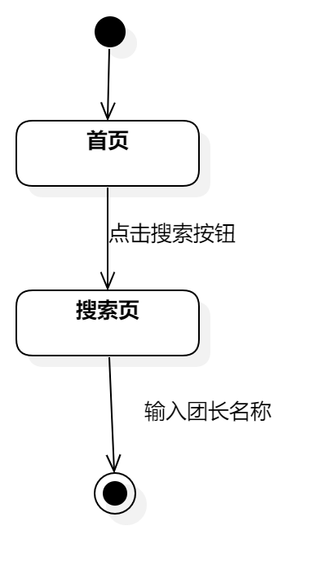

界面原型：



### 3.8.2按关键词搜索团长

用例描述：

表 21按照团长信息排序

|  |  |  |  |
| --- | --- | --- | --- |
| ID和名称： | GP -25按照团长信息排序 | | |
| 创建人： | 张安硕 | 创建日期： | 2021/5/6 |
| 首要角色 | 团购参与者、游客 | 次要角色： | 团购发起者 |
| 描述： | 展示搜索相关的团长信息 | | |
| 触发器： | 点击团长按钮 | | |
| 前置条件： | 1．定位到所在的社区  2．搜索相关的信息 | | |
| 后置条件： | 系统显示搜索相关的商品信息 | | |
| 一般性流程： | 1．打开优团app  2．定位到所在的社区  3．输入搜索信息点击搜索按钮  4．根据输入的信息展示相关团长 | | |
| 选择性流程 |  | | |
| 异常： | 1．网络链接失败，提示“网络似乎开了小差”  2．相关信息未找到，提示“没有找到相关的产品” | | |
| 相关处理： | 输入：搜索的相关信息 | | |
| 处理：页面跳转 | | |
| 输出：商品展示页 | | |
| 优先级： | 0.76 | | |
| 使用频率： | 团购参与者搜索相关的信息 | | |
| 业务规则： | BR-4,BR-5 | | |
| 其他信息： | 无 | | |
| 假设： | 团购参与者所在的社区正在进行搜索内容相关的团购 | | |

对话框图：

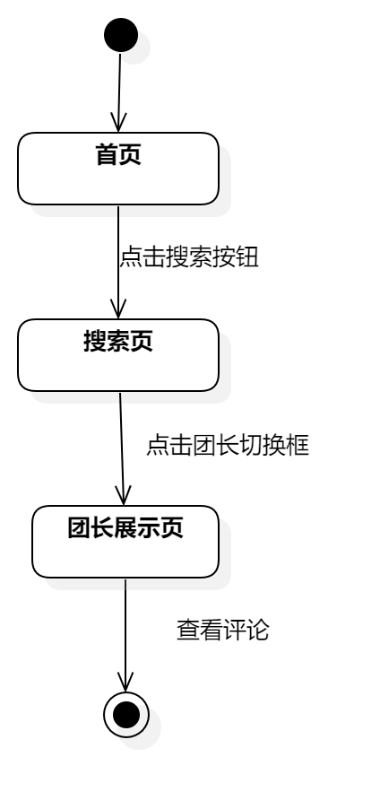

界面原型：

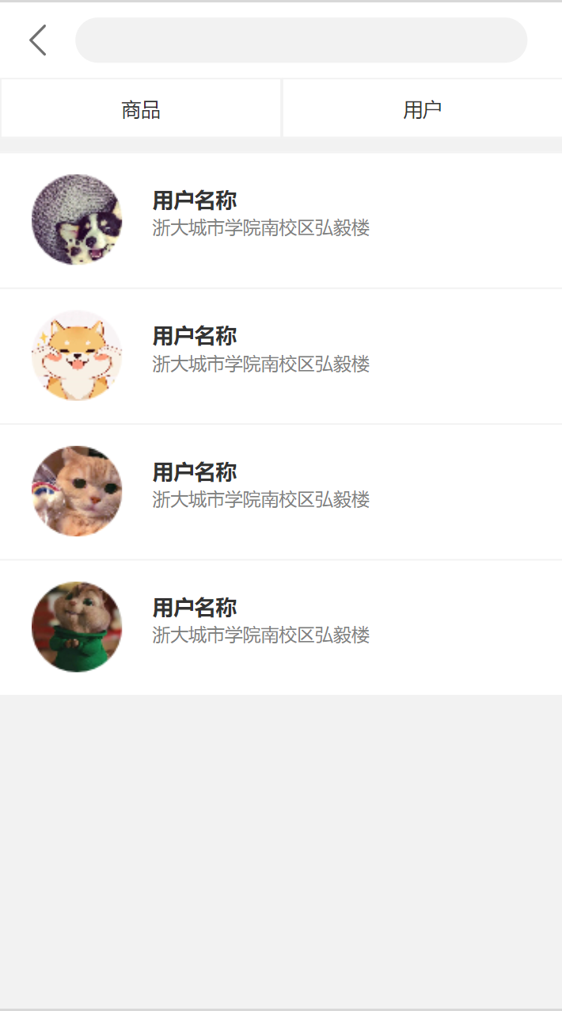

**3.8.3查看团长主页**

用例描述：

表 22查看团长主页

|  |  |  |  |
| --- | --- | --- | --- |
| ID和名称： | GP -26查看团长主页 | | |
| 创建人： | 张安硕 | 创建日期： | 2021/5/6 |
| 首要角色 | 团购参与者、游客 | 次要角色： | 团购发起者 |
| 描述： | 团购参与者点击团长查看团长主页 | | |
| 触发器： | 点击团长 | | |
| 前置条件： | 1．打开优团app  2．点击底部导航栏中的“消息”选项  3．点击“聊天”选项按钮  4．点击聊天框 | | |
| 后置条件： | 系统显示团长个人主页 | | |
| 一般性流程： | 1．打开优团app  2．点击底部导航栏中的“消息”选项  3．点击“聊天”选项按钮  4．点击聊天框  5．点击右上角三条线按钮  6．点击团长查看团长首页 | | |
| 选择性流程 |  | | |
| 异常： | 1．网络链接失败，提示“网络似乎开了小差”  2．页面加载失败，提示“请再试试” | | |
| 相关处理: | 输入: 点击头像 | | |
| 处理: 页面跳转 | | |
| 输出：团长个人主页 | | |
| 优先级： | 0.71 | | |
| 使用频率： | 团购参与者查看团长主页 | | |
| 业务规则： | BR-6，BR-7,BR-20 | | |
| 其他信息： | 无 | | |
| 假设： | 无 | | |

对话框图：

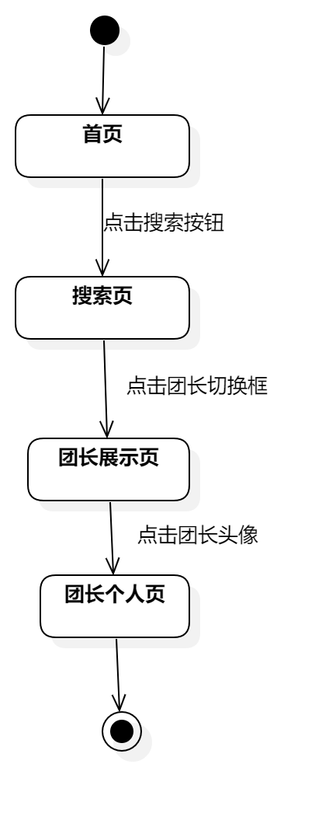

界面原型：

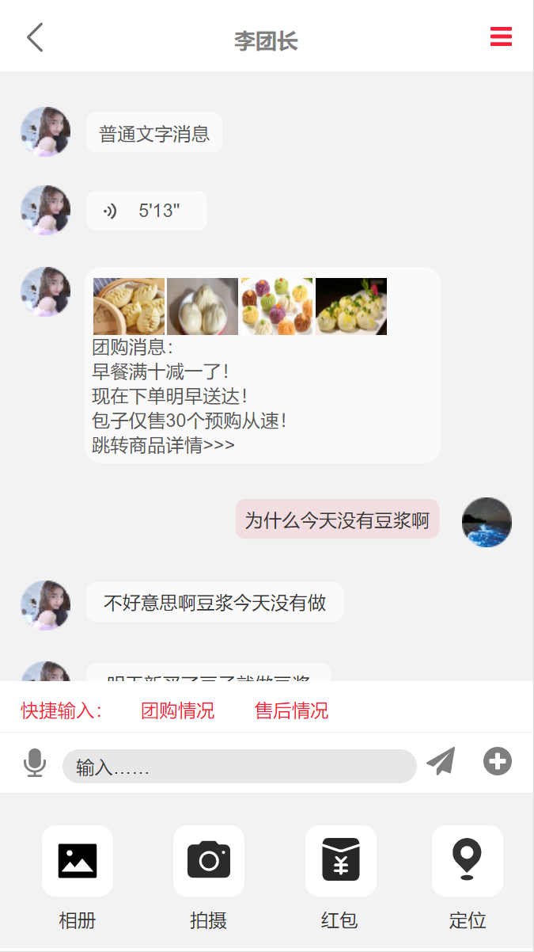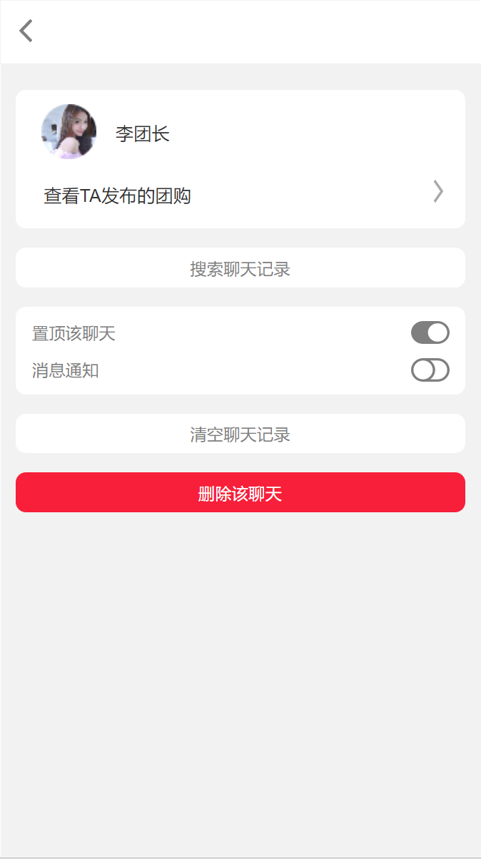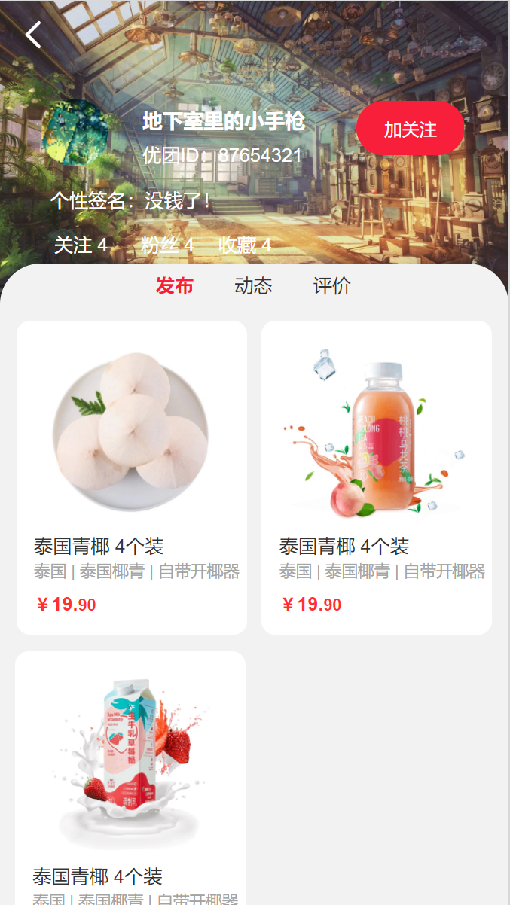

## 业务规则

|  |  |  |  |  |
| --- | --- | --- | --- | --- |
| ID | 规则定义 | 规则类型 | 静态或动态 | 来源 |
| BR-1 | 手机号码必须是11位 | 事实 | 静态 | 国家通讯政策 |
| BR-2 | 手机号必须是真实存在的 | 约束 | 静态 | 企业安全政策 |
| BR-3 | 含有财务信息或个人身份信息的网络传输需要进行256位加密 | 约束 | 静态 | 企业安全政策 |
| BR-4 | 团购只能在附近的社区进行 | 约束 | 动态 | 企业助教 |
| BR-5 | 搜索内容不能包含违法、色情淫秽信息 | 约束 | 静态 | 企业安全政策 |
| BR-6 | 商品内容不能包含违法、色情淫秽信息 | 约束 | 静态 | 企业安全政策 |
| BR-7 | 动态内容不能包含违法、色情淫秽信息 | 约束 | 静态 | 企业安全政策 |
| BR-8 | 评论内容不能包含违法、色情淫秽信息 | 约束 | 静态 | 企业安全政策 |
| BR-9 | 单个订单总的所有商品必须送至一个自提点 | 约束 | 静态 | 产品经理 |
| BR-10 | 单个订单的所有商品必须使用相同的支付方式付款 | 约束 | 动态 | 产品经理 |
| BR-11 | 只能购买团购截止之前的商品 | 约束 | 动态 | 产品经理 |
| BR-12 | 支付之前必须实名认证 | 约束 | 动态 | 企业安全政策 |
| BR-13 | 实名认证必须与手机号拥有者保持一致 | 约束 | 静态 | 企业安全政策 |
| BR-14 | 订单支付时间持续1天 | 约束 | 动态 | 产品经理 |
| BR-15 | 订单价格的计算方式是将各项菜品的价格乘以该项预订数量之和，并加上适用消费税，如果团长设置运费，还要加上运费 | 计算 | 动态 | 国税编码 |
| BR-16 | 流团商品金额返还到个人账户 | 约束 | 静态 | 用户代表 |
| BR-17 | 团长必须在规定的时间段内送货 | 约束 | 静态 | 用户代表 |
| BR-18 | 商品售后得到保障 | 约束 | 静态 | 用户代表 |
| BR-19 | 退款金额在7日内返还到个人账户 | 约束 | 静态 | 用户代表 |
| BR-20 | 评价内容不能包含违法、色情淫秽信息 | 约束 | 静态 | 企业安全政策 |
| BR-21 | 团长在创建团购链接前必须实名认证 | 约束 | 静态 | 产品经理 |
| BR-22 | 聊天内容不能涉及违法、色情淫秽内容 | 约束 | 静态 | 企业安全政策 |
| BR-23 | 只有团长可以创建、修改、删除商品 | 约束 | 静态 | 团长用户代表 |
| BR-24 | 获得用户的定位信息 | 约束 | 动态 | 产品经理 |
| BR-25 | 团长发布的商品需要遵守真实、合法的规则 | 约束 | 静态 | 企业安全政策 |
| BR-26 | 取货码使用一次后失效 | 约束 | 动态 | 企业安全政策 |
| BR-27 | 钱款去向明确 | 约束 | 动态 | 企业安全政策 |
| BR-28 | 拼团成功后商品自动下架 | 约束 | 动态 | 产品经理 |
| BR-29 | 团长48小时内不对退款订单进行操作，系统默认同意退款 | 约束 | 动态 | 产品经理 |
| BR-30 | 密码必须包含八位及以上大小写字母和数字 | 约束 | 静态 | 企业安全政策 |
| BR-31 | 个人信息不能包含违法、色情淫秽内容 | 约束 | 静态 | 企业安全政策 |
| BR-32 | 买家申请退款的理由需合理 | 约束 | 动态 | 产品经理 |
| BR-33 | 管理员不得泄露用户隐私 | 约束 | 静态 | 企业安全政策 |
| BR-34 | 管理员必须公示处理原因及结果 | 约束 | 动态 | 企业安全政策 |
|  |  |  |  |  |

# 附录

**参考资料：**

[1]张海藩，牟永敏.软件工程导论(第6版)[M]北京：清华大学出版社

[2]GB/T 8567-2006, 计算机软件文档编制规范[S].

[3][美]KarlWiegers，JoyBeatty.软件需求（第3版）[M]北京：清华大学出版社